แบบสรุปเหตุการณ์ (ICS 201)
1. ชื่อเหตุการณ์:  แผนปฏิบัติการณ์ฉุกเฉินด้านการแพทย์และสาธารณสุข กรณีโรคติเชื้อไวรัสโคโรนา2019(COVID-19)หวัดร้อยเอ็ด | 2. เหตุการณ์หมายเลขที่: | 3. วัน เวลา ที่เริ่มเกิดเหตุ:  วันที่: _03_/_01_/_2563___ เวลา:
4. รูปภาพ/แผนที่: (อาจรวมถึง พื้นที่ปฏิบัติการทั้งหมด บริเวณจุดเกิดเหตุ บริเวณที่ได้รับผลกระทบ หรืออาจได้รับผลกระทบ หรือรูปภาพอื่นๆที่แสดงถึงการมอบหมายทรัพยากรปฏิบัติงาน สถานที่จัดตั้ง ศูนย์บัญชาการฯ ฐาน จุดระดมพล ฯลฯ)

5. สรุปสถานการณ์ (สำหรับสรุปเริ่มต้นเหตุการณ์ หรือถ่ายโอนอำนาจการบัญชาการ): สรุปความเป็นมาเหตุการณ์โดยย่อ มาตรการที่ได้ดำเนินการไป ความเสี่ยง/ภัยที่ได้กำจัดไปแล้ว การป้องกันภัยให้บุคลากรผู้ปฏิบัติงาน
1. ความเป็นมา
โรคติดเชื้อไวรัสโคโรนา 2019 (COVID-19) มีการระบาดในวงกว้างในสาธารณรัฐประชาชนจีน ตั้งแต่เดือนธันวาคม 2562 เป็นต้นมา โดยเริ่มจากเมืองอู่ฮั่น มณฑลหูเป่ย์ จนถึงปัจจุบันทำให้พบผู้ป่วยยืนยันมากกว่า 70,000 ราย และเสียชีวิตมากกว่า 2,000 ราย การติดต่อผ่านทางการไอ จาม สัมผัสโดยตรงกับสารคัดหลั่งของของคนและสัตว์ที่อาจเป็นแหล่งรังโรค ปัจจุบันยังไม่มีวัคซีนป้องกัน ส่วนยารักษาจำเฉพาะยังคงอยู่ในระหว่างการศึกษาวิจัย
ตั้งแต่เดือนธันวาคม 2562 – 25 กุมภาพันธ์ 2563 มีรายงานผู้ป่วยยืนยันจาก 37 ประเทศทั่วโลก และมีประเทศที่มีการแพร่ระบาดต่อเนื่องภายในประเทศแล้วในปัจจุบัน ได้แก่ จีน เขตปกครองพิเศษฮ่องกงและมาเก๊า ไต้หวัน ญี่ปุ่น สิงคโปร์ เกาหลีใต้ อิหร่าน อิตาลี
องค์การอนามัยโลกได้ประเมินสถานการณ์ และเห็นว่าการระบาดของโรคติดเชื้อไวรัสโคโรนา 2019 แพร่กระจายได้อย่างรวดเร็วจนน่ากังวลในวันที่ 30 มกราคม 2563 องค์การอนามัยโลกจึงได้ประกาศให้โรคติดเชื้อไวรัสโคโรนา 2019 เป็นภาวะฉุกเฉินทางสาธารณสุขระหว่างประเทศ (Public Health Emergency of International Concern) และแนะนำทุกประเทศให้เร่งรัดการเฝ้าระวัง ป้องกัน และควบคุมโรค

การประเมินความเสี่ยง และคาดหมายสถานการณ์การระบาดในประเทศไทย
โรคติดเชื้อไวรัสโคโรนา 2019 เริ่มแพร่เข้าสู่ประเทศไทยตั้งแต่ต้นเดือนมกราคม พ.ศ. 2563 โดยผู้เดินทางท่องเที่ยวชาวจีน จากเมืองอู่ฮั่น มณฑลหูเป่ย์ ประเทศจีนพร้อมกับมีการแพร่เชื้ออย่างรวดเร็วไปยังประเทศต่างในทุกภูมิภาคผ่านผู้เดินทางจากประเทศจีน ในปัจจุบันประเทศต่างๆกำลังดำเนินความพยายามอย่างเต็มที่เพื่อเฝ้าระวังป้องกันการนำเชื้อเข้าจากต่างประเทศ และควบคุมการระบาดในประเทศอย่างไรก็ตามการระบาดของเชื้อไวรัสโคโรนา 2019ยังมีแนวโน้มจะขยายตัวไปทั่วโลก ในลักษณะการระบาดใหญ่ (Pandemic)
ตั้งแต่เดือนมกราคม – 27 กุมภาพันธ์ พ.ศ. 2563 ประเทศไทย มีรายงานผู้ป่วยยืนยันโรคติดเชื้อไวรัส
โคโรนา 2019 แล้ว 40 ราย ไม่มีผู้เสียชีวิต โดยกว่าร้อยละ 70 เป็นผู้ที่เดินทางมาจากต่างประเทศ พบผู้ติดเชื้อในประเทศไทยในกลุ่มอาชีพเสี่ยงสูงที่จะสัมผัสกับนักท่องเที่ยวที่เดินทางมาจากพื้นที่ระบาดและผู้ป่วย ได้แก่ พนักงานขับรถ มัคคุเทศก์ พนักงานขายของตามสถานที่ที่มีนักท่องเที่ยวจำนวนมาก และบุคลากรทางการแพทย์
สถานการณ์การติดเชื้อและการระบาดของเชื้อ ไวรัสโคโรนา 2019 ในประเทศไทย คาดการณ์ได้ว่า
จะดำเนินไปเป็น 3 ระยะ ได้แก่
ระยะที่ 1: พบผู้ป่วยเดินทางมาจากประเทศที่มีการระบาดของโรคติดเชื้อไวรัสโคโรนา 2019 เป้าหมายการควบคุมโรคคือ ป้องกันการแพร่เชื้อในประเทศมาตรการตอบโต้หลักคือการคัดกรองและเฝ้าระวังโรคในผู้เดินทางจากต่างประเทศ และควบคุมโรคไม่ให้แพร่กระจาย โดยดูแลรักษาผู้ป่วยในห้องแยกโรคในโรงพยาบาลหากค้นหาและควบคุมผู้ติดเชื้อได้ทั้งหมดก็จะไม่มีการระบาดในประเทศแต่ถ้ามีการแพร่เชื้อจากผู้เดินทางจากต่างประเทศสู่ประชาชนไทย สถานการณ์จะขยายสู่ระยะที่ 2
ระยะที่ 2: พบผู้ป่วยโรคติดเชื้อไวรัสโคโรนา 2019 ภายในประเทศ และมีการระบาดในวงจำกัด เป้าหมายคือ การควบคุมโรคให้อยู่ในวงจำกัดมาตรการตอบโต้หลัก คือควบคุมและชะลอการระบาด โดยการเฝ้าระวังค้นหาผู้ป่วยอย่างถี่ถ้วน ดูแลรักษาผู้ป่วยพร้อมควบคุมการติดเชื้อในสถานพยาบาล ติดตามเฝ้าระวังโรคในผู้ที่สัมผัสกับผู้ป่วย และสื่อสารแนะนำให้ประชาชนทั่วไปป้องกันโรคอย่างเคร่งครัดหากดำเนินการได้อย่างมีประสิทธิภาพ การระบาดก็จะชะลอตัวและยุติลง แต่ถ้าควบคุมการแพร่เชื้อได้ไม่ดีพอการระบาดก็จะขยายตัวสู่ระยะที่ 3
ระยะที่ 3: พบการระบาดของโรคติดเชื้อไวรัสโคโรนา 2019 ในวงกว้าง ในประเทศไทยเป้าหมายของการควบคุมโรค คือการบรรเทาความเสียหายและผลกระทบ มาตรการตอบโต้หลัก คือการดูแลรักษาผู้ป่วยเพื่อให้มีผู้เสียชีวิตน้อยที่สุด และสื่อสารแนะนำให้ประชาชนป้องกันตนเองให้กว้างขวางที่สุด

6. เตรียมโดย ชื่อ: | ตำแหน่ง: | ลายมือชื่อ:
ICS201 หน้า 1 | วันที่: __/__/____ | .........................................................

แบบสรุปเหตุการณ์ (ICS 201)
1. ชื่อเหตุการณ์:  แผนปฏิบัติการณ์ฉุกเฉินด้านการแพทย์และสาธารณสุข กรณีโรคติเชื้อไวรัสโคโรนา2019(COVID-19)หวัดร้อยเอ็ด |  | 2. เหตุการณ์หมายเลขที่: | 3. วัน เวลา ที่เริ่มเกิดเหตุ:  วันที่: _3_/01__/2563____ เวลา:
7. วัตถุประสงค์ปัจจุบัน:
  - เพื่อเตรียมความพร้อมในการตอบโต้ภาวะฉุกเฉิน ในการรับมือโรคติดเชื้อไวรัสโคโรนา 2019
  - เพื่อให้จังหวัดสามารถปรับใช้แนวทางหรือขั้นตอนการปฏิบัติการ (SOP) กรณีโรคติดเชื้อไวรัส
โคโรนา 2019 ได้อย่างถูกต้องเหมาะสม
  - เพื่อพัฒนาทักษะบุคลากรที่เกี่ยวข้องในระบบบัญชาการเหตุการณ์ กรณีโรคติดเชื้อไวรัสโคโรนา 2019
  - .เพื่อให้หน่วยงานสาธารณสุขในสังกัดสำนักงานสาธารณสุขทุกระดับ มีความเข้าใจและสามารถตอบสนองต่อเหตุการณ์ที่เกิดขึ้นได้อย่างเหมาะสม ทันท่วงที มีประสิทธิภาพ และมีเอกภาพ
  - เพื่อทดสอบระบบ สรุปประเด็นที่ต้องปรับปรุง และจัดทำแนวทางแก้ไขเร่งด่วน

8. กิจกรรม การปฏิบัติ และยุทธวิธี ที่กำลังดำเนินการและวางแผนไว้:
เวลา: | กิจกรรม การปฏิบัติ:
ม.ค.-ก.ย.63 | 1) ลดโอกาสการแพร่เชื้อเข้าสู่ประเทศไทยและชะลอการระบาด  2) คนไทยปลอดภัยจากโรคติดเชื้อไวรัสโคโรนา 2019  3) ลดผลกระทบทางสุขภาพ เศรษฐกิจ สังคม และเพิ่มความมั่นคงของประเทศ
มาตรการที่ ๑ การลดการแพร่เชื้อเข้าสู่ประเทศไทย
ทางเลือกที่ ๑ ดำเนินการระดับเข้มข้นที่สุด: ห้ามการเดินทางเข้าออกจากประเทศที่มีการระบาด
ทางเลือกที่ ๒ ยังอนุญาตให้มีการเดินทางได้ สำหรับทางเลือกที่ ๒ ควรมีมาตรการดังนี้
๑.1 ให้ประชาชนเลี่ยงหรืองดการเดินทางเข้าไปในพื้นที่ที่พบการระบาดในต่างประเทศ
๑.๒ กักกันผู้ที่เดินทางทุกคนที่เดินทางมาจากประเทศที่มีการแพร่ระบาดของโรคในประเทศ (มีทางเลือกได้
๒ ทางคือ การกักกันที่บ้านด้วยตัวเอง หรือการกักกันในสถานที่ที่ทางราชการกำหนด) และเฝ้าระวังติดตามอาการของผู้ที่เดินทางมาจากพื้นที่ที่มีการแพร่ระบาด
มาตรการที่ ๒ การชะลอการระบาด
๒.๑. มาตรการเตรียมความพร้อมและป้องกันการระบาดระดับบุคคลและองค์กร
๒.๑.๑ สร้างความรอบรู้ด้านโรคติดเชื้อไวรัสโคโรนา 2019 ในมิติต่างๆ ที่สำคัญให้กับประชาชนที่อาศัย
อยู่ในประเทศไทยทุกคน ได้แก่ การป้องกันการติดเชื้อ การปฏิบัติตัวขณะป่วย และการดูแลผู้ป่วยที่บ้าน
๒.๑.๒ ลดความตระหนกของประชาชน เพิ่มประสิทธิภาพการสื่อสารความเสี่ยง ให้ข้อมูลที่ถูกต้องทันเวลา จัดการข่าวลือ/ข่าวปลอมในสื่อสาธารณะอย่างเหมาะสม
๒.๑.๓ รณรงค์การใส่หน้ากากผ้าในกลุ่มอาชีพเสี่ยง
๒.๑.๔ ส่งเสริมให้หน่วยงานต่างๆ ทั้งภาครัฐและเอกชนที่ให้บริการประชาชน เช่น ห้างสรรพสินค้า
ขนส่งมวลชน ศาสนสถาน สถานศึกษา สถานที่ราชการ รัฐวิสาหกิจที่ให้บริการประชาชน จัดสิ่งแวดล้อมที่ลดการแพร่กระจายเชื้อ และจัดทำมาตรการป้องกันโรคในกลุ่มผู้มาใช้บริการ เช่น วางเจลล้างมือสำหรับผู้มาใช้บริการ และทำความสะอาดพื้นผิวสัมผัสต่างๆ
๒.๑.๕ สนับสนุนให้ทุกองค์กรจัดทำมาตรการป้องกันการแพร่ระบาดภายในองค์กร เพื่อป้องกันบุคลากร
ขององค์กรไม่ให้ติดเชื้อ และจัดทำแผนประคองกิจการตามความเหมาะสม
ระดับสังคม
๒.๑.๖ เลื่อน หรือ ยกเลิกกิจกรรมรวมคนจำนวนมาก ได้แก่ การประชุมสัมมนา งานกีฬา งานแสดงสินค้า งานแฟร์ต่างๆ พิธีกรรมทางศาสนาและประเพณี (งานสงกรานต์ อุปสมบทหมู่) หากจำเป็นต้องจัดงาน ผู้จัดจะต้องดำเนินการตามมาตรฐานการป้องกันควบคุมโรคอย่างเคร่งครัด
๒.๑.๗ ป้องกันและควบคุมการเกิดการระบาดเป็นกลุ่มก้อนในกลุ่มประชากรที่สำคัญ ได้แก่ ค่ายทหาร
เรือนจำ โรงเรียน มหาวิทยาลัย โดยการงดการจัดกิจกรรมการรวมตัวกันของผู้คน งดกิจกรรมที่มีการเคลื่อนย้ายคนข้ามพื้นที่ ให้มีผู้ประสานงานประจำหน่วยงานด้านการป้องกันควบคุมโรค และให้มีการสอบสวนควบคุมโรคอย่างรวดเร็ว
๒.๑.๘ ส่งเสริมให้ประชาชนสามารถทำงานอยู่ที่บ้าน (work from home) ได้
๒.๑.๙ ส่งเสริมการทำธุรกรรมและการซื้อสินค้าทางอินเตอร์เน็ต
๒.๑.๑๐ พิจารณาประกาศพื้นที่ประสบภัยพิบัติ (ตาม พ.ร.บ.ป้องกันบรรเทาสาธารณภัย) ตามความ
เหมาะสม
๒.๒ มาตรการสำหรับพื้นที่ที่พบการระบาด
๒.๒.๑ ปิดสถานที่ สถานที่ทำงาน หรือชุมชนที่พบการระบาด ห้ามการเดินทางเข้าออก โดยใช้ พ.ร.บ.
โรคติดต่อ พ.ศ. 2558 และให้บุคลากรของสถานที่ที่พบการระบาดสามารถทำงานจากบ้านได้
๒.๒.๒ จัดการกับผู้สัมผัสเสี่ยงสูง: มีทางเลือกได้แก่ การกักกันผู้สัมผัสเสี่ยงสูง (มีทางเลือกได้ ๒ ทางคือ
การกักกันที่บ้านด้วยตัวเอง หรือการกักกันในสถานที่ที่ทางราชการกำหนด) หรือการให้ผู้สัมผัสเสี่ยงสูงเฝ้าระวังอาการของตนเองและรายงานตัวให้เจ้าหน้าที่สาธารณสุขในพื้นที่ทราบเมื่อมีอาการป่วย
๒.๒.๓ เน้นย้ำให้ประชาชนในพื้นที่ที่พบมีการระบาดของโรคเฝ้าระวังอาการตนเองทุกวันและรายงาน
ตัวต่อเจ้าหน้าที่สาธารณสุขในพื้นที่หากมีอาการป่วย
เป้าหมายที่ 2 คนไทยปลอดภัยจากโรคติดเชื้อไวรัสโคโรนา 2019
มาตราการที่ ๑ การป้องกันการติดเชื้อในโรงพยาบาล
1.๑ จัดให้มีคลินิกโรคทางเดินหายใจโรงพยาบาล โดยแยกบริการการตรวจรักษากลุ่มเสี่ยงสูงไปยังสถานที่
หรือวันเฉพาะ ที่ไม่ตรงกับผู้ป่วยทั่วไป
๑.๒ ดำเนินการตามมาตรฐานการป้องกันการติดเชื้อในโรงพยาบาลอย่างเคร่งครัด
๑.๓ บุคลากรที่มีอาการป่วยด้วยโรคทางเดินหายใจต้องหยุดงานทันที และตรวจหาสาเหตุของอาการป่วย
๑.๔ ประมาณการอุปกรณ์ป้องกันการติดเชื้อส่วนบุคคล (PPE) ภายในจังหวัดให้เพียงพอ โดยจัดให้มี safety
stock ไม่น้อยกว่า 3 เดือน
มาตรการที่ ๒ การเตรียมการเพื่อรองรับผู้ป่วยจำนวนมาก
๒.๑ จัดให้มีห้องปฏิบัติการ เพื่อการวินิจฉัย ในทุกจังหวัดทั่วประเทศ
๒.๒ จัด Cohort ward และหอดูแลผู้ป่วยหนักเฉพาะโรค COVID-19 สำหรับผู้ป่วยอาการรุนแรง
๒.๓ ให้ผู้ป่วยที่มีอาการน้อยๆ และมีความเสี่ยงต่างที่จะไปแพร่เชื้อให้กับผู้อื่น พักรักษาตัวอยู่ที่บ้าน โดยมีการติดตามอาการและการป้องกันการแพร่โรคที่เหมาะสม
๒.๔ จัดโรงพยาบาลเฉพาะโรคสำหรับผู้ป่วยอาการปานกลาง เช่น มีปอดอักเสบแต่ไม่รุนแรง โดยอาจ กำหนดเป็นอาคารเฉพาะ หรือโรงพยาบาลเฉพาะ ขึ้นอยู่กับจำนวนผู้ป่วย ทั้งนี้ควรมีการเคลื่อนย้ายผู้ป่วยอื่นๆ ออก
๒.๕ จัดจุดรองรับผู้ป่วยจำนวนมาก นอกโรงพยาบาล สำหรับผู้ป่วยอาการเล็กน้อย
๒.๖ บริหารจัดการทรัพยากรร่วมกันระหว่างสถานพยาบาลสังกัดต่างๆ เพื่อให้สามารถกระจายและจัดการ
ทรัพยากรได้อย่างเหมาะสม
๒.๒.๗ การสำรองยาต้านไวรัสอย่างเพียงพอ
มาตรการที่ ๓ การจัดการด้านกำลังคน
๒.๓.๑ จัดทำแผนและการบริหารจัดลา และการหยุดพักงานของบุคลากรทางการแพทย์อย่างเหมาะสม
๒.๓.๒ จัดเตรียมแผนเพิ่มอัตรากำลังผู้ปฏิบัติงานด้านการบริการและดูแลรักษาผู้ป่วย และนำแผนมาใช้อย่าง
เหมาะสมกับสถานการณ์
๒.๓.๓ ให้บุคลากรทางการแพทย์งดการเดินทางไปยังพื้นที่ระบาดทั้งในและต่างประเทศ เพื่อป้องกันการถูก
กักกันตัวเป็นเวลา 14 วัน
๒.๓.๔ จัดทำแผนการส่งบุคลากรจากสถานพยาบาลต่างๆ เพื่อให้มีการผลัดเปลี่ยนกันไปช่วยตรวจรักษา ยัง
โรงพยาบาลเฉพาะหรือจุดรองรับผู้ป่วยจำนวนมาก
เป้าหมายที่ 3 ลดผลกระทบทางสุขภาพ เศรษฐกิจ สังคม และเพิ่มความมั่นคงของประเทศ
มาตรการที่ ๑ การเยียวยาผู้ได้รับผลกระทบ
๑.๑ ชดเชยเยียวยาการขาดงานให้กับผู้ป่วยและผู้ที่ถูกแยกกักอย่างเหมาะสม
๑.๒ จัดการเรียนการสอนเสริมในภายหลังในกรณีที่มีการปิดโรงเรียน
๑.๓ เยียวยาภาคเอกชนที่ได้รับผลกระทบและแรงงานที่ถูกเลิกจ้าง
มาตรการที่ ๒ การคงความต่อเนื่องของการให้บริการกับประชาชน
๒.๑ หน่วยงานภาครัฐและรัฐวิสาหกิจ ทำแผนประคองกิจการ และกำลังคนสำรองหากมีการขาดงานหรือ
บุคลากรป่วยจำนวนมาก
๒.๒ ทุกหน่วยงานลดความเสี่ยงต่อการแพร่โรคในองค์กร เช่น งดการประชุมสัมมนา ทัศนศึกษาดูงาน การจัดสิ่งแวดล้อมเพื่อลดการแพร่โรค
6. เตรียมโดย ชื่อ: |  | ตำแหน่ง: | ลายมือชื่อ:
ICS201 หน้า 2 |  | วันที่: __/__/____ | .........................................................

แบบสรุปเหตุการณ์ (ICS 201)
1. ชื่อเหตุการณ์:  แผนปฏิบัติการณ์ฉุกเฉินด้านการแพทย์และสาธารณสุข กรณีโรคติเชื้อไวรัสโคโรนา2019(COVID-19)หวัดร้อยเอ็ด | 2. เหตุการณ์หมายเลขที่: | 3. วัน เวลา ที่เริ่มเกิดเหตุ:  วันที่: __/__/____ เวลา:
9. โครงสร้างระบบบัญชาการเหตุการณ์ปัจจุบัน:
ผู้บัญชาการเหตุการณ์
1.นพ.ปิติ ทั้งไพศาล
2.นพ.วัชระ เอี่ยมรัศมีกุล
3.นพ.พิทักษ์พงษ์ พายุหะ
4.นายบุญเลิศ พิมศักดิ์
5.ภก.ประวุฒิ ละครราช
กลุ่มภารกิจตระหนักรู้สถานการณ์
1.นพ.พิทักษ์พงษ์ พายุหะ
2.นส.สุภาภรณ์ มิตรภานนท์
3.นางมาลา สรรพวุธ
กลุ่มภารกิจยุทธศาสตร์
1.นางสุดาจันทร์ วัชรกิตติ
2.นายวีระศักดิ์ รัตนชัยฤทธิ์
3.ว่าที่ พต.ดิษณ์กร สิงห์ยะเมือง
ภารกิจ
แนวทางการปฏิบัติ
การสั่งการ
กลุ่มภารกิจสอบสวนควบคุมโรค
1.นส.สุภาภรณ์ มิตรภานนท์
2.นายสมบูรณ์ ปัดปภาร
3.นายอุทัย พันธ์อนุ
กลุ่มภารกิจสื่อสารความเสี่ยง
1.นส.ทองสุข โพนเงิน
2.นางพัชรา ชมพูวิเศษ
3.นายธีระศักดิ์ คำเหนือ
กลุ่มภารกิจปฏิบัติการ(Operation)
1.นพ.ชลวิทย์ หลาวทอง
2.นพ.วัชระ เอี่ยมรัศมีกุล
3.พ.อ.นพ.ศิวพล บุญรินทร์
4.แพทย์เฉพาะทางอาชีวเวชศาสตร์
5.นางอาภรณ์ ประชุมวรรณ
6.นางสุภาภรณ์ ทัศนพงษ์
กลุ่มภารกิจสำรองเวชภัณฑ์และส่งกำลังบำรุง
1.ภก.ประวุฒิ ละครราช
2.นายมานิตย์ ทวีหันต์
3.ภญ.ขวัญสุดา โกวิทางกูร
กลุ่มภารกิจกฎหมาย
1.นายประจวบ จำลองเพ็ง
2.นายนิติกร พุทธลา
กลุ่มภารกิจการเงิน และงบประมาณ
1.ทพญ.สุชาดา ฑีฆายุพันธุ์
2.นายนิพนธ์ วงษ์ตา
3.น.ส.อารีย์ เพ็ญสุวรรณ
กลุ่มภารกิจกำลังคน
1.นายบุญเลิศ พิมศักดิ์
2.นายนรากร สุทธิประภา
กลุ่มภารกิจประสานงาน และเลขานุการ
1.นพ.พิทักษ์พงษ์ พายุหะ
2.นายอาคม โสภาวนัส
3.นายอาคม โสภาวนัส
ข้อมูล

6. เตรียมโดย ชื่อ: | ตำแหน่ง: | ลายมือชื่อ:
ICS201 หน้า 3 | วันที่: __/__/____ | .........................................................
บทบาทหน้าที่ของแต่ละกลุ่มภารกิจ
1.ผู้บัญชาการเหตุการณ์และรองผู้บัญชาการเหตุการณ์
1.กำหนดวัตถุประสงค์และเป้าหมายของการบัญชาการเหตุการณ์
2) ติดตามสถานการณ์โรคติดเขื้อไวรัส โคโรนา2019 (COVID-19)
3) อำนวยการ สั่งการ ควบคุม เร่งรัด กำกับ และติดตามประเมินแก้ไขปัญหาในการจัดการสถานการณ์โรคติดเชื้อไวรัสโคโรนา2019(COVID-19)
4) บริหารจัดการทรัพยากรต่างๆ สำหรับการจัดการภาวะฉุกเฉิน
5) ประสานระดับนโยบายกับหน่วยงานที่เกี่ยวข้องในระดับจังหวัด และในระดับกระทรวงสาธารณสุข
6) ตัดสินใจ ยกระดับ ลดระดับศูนย์ปฏิบัติการฉุกเฉินด้านการแพทย์และสาธารณสุข(Public Health Emergency Operation Center : PHEOC) กรณีโรคติดเขื้อไวรัส โคโรนา 2019 (COVID-19)
7) เสริมสร้างขวัญและกำลังใจในการปฏิบัติงานให้แก่กลุ่มภารกิจต่างๆ
8) มีอำนาจแต่งตั้ง ปรับเปลี่ยนโครงสร้างกลุ่มภารกิจต่างๆ ในศูนย์ปฏิบัติการฉุกเฉินฯหรือมอบหมายหน้าที่ความรับผิดชอบ
9) ดำเนินการอย่างหนึ่งอย่างใด ตามอำนาจหน้าที่ของศูนย์ปฏิบัติการฉุกเฉินด้านการแพทย์และสาธารณสุข (Public Health Emergency Operation Center :PHEOC) กรณีติดเขื้อไวรัส โคโรนา2019 (COVID-19) ได้ตามเห็นสมควร
2.กลุ่มภารกิจยุทธศาสตร์และวิชาการ (Planning/STAG)
1) เสนอยุทธศาสตร์ มาตรการ เป้าหมายในการจัดการภาวะฉุกเฉินแก่ผู้บัญชาการเหตุการณ์
2) ประสานและสนับสนุนด้านวิชาการให้กับกลุ่มภารกิจต่างๆ ในระบบบัญชาการเหตุการณ์
3) ประเมินผลการดำเนินงานตามยุทธศาสตร์ มาตรการ เป้าหมาย เพื่อปรับปรุงยุทธศาสตร์ มาตรการ เป้าหมาย ให้เหมาะสมตามสถานการณ์
4) จัดสรุปทบทวนบทเรียนหลังการปฏิบัติการ (After Action Review : AAR) ในระยะหลังเกิดเหตุ
5) จัดทำ Hazard Specific Plan แผนเผชิญเหตุ (Incident Action Plan : IAP) และแผนประคองกิจการ (Business Continuity Plan : BCP)
6) จัดทำรายงานผลการปฏิบัติงานเสนอผู้บัญชาการเหตุการณ์
7) ปฏิบัติหน้าที่อื่นๆ ตามที่ได้รับมอบหมาย
3.กลุ่มภารกิจตระหนักรู้และประเมินสถานการณ์ (Situation Awareness)
1) ติดตาม เฝ้าระวัง ประเมินสถานการณ์ และประเมินความเสี่ยงของเหตุการณ์
2) เสนอข้อพิจารณาเพื่อตัดสินใจ ยกระดับ ลดระดับศูนย์ปฏิบัติการฉุกเฉินฯ
3) จัดทำสรุปรายงานสถานการณ์ประจำวัน และจัดทำเอกสารนำเสนอในที่ประชุม
4) จัดทำรายงานผลการปฏิบัติงานเสนอผู้บัญชาการเหตุการณ์
5) ปฏิบัติหน้าที่อื่น ๆ ตามที่ได้รับมอบหมาย
4.กลุ่มภารกิจสื่อสารความเสี่ยง (Risk communication)
1) เฝ้าระวังข้อมูลข่าวสารจากสื่อต่าง ๆ ทุกช่องทาง และประเมินการรับรู้ของสาธารณะจัดทำแผนการสื่อสารความเสี่ยงและตอบโต้ที่เหมาะสมและรวดเร็ว
2) จัดทำข้อมูลข่าวสาร ประเด็นข่าว (Press release) ประเด็นสาร (Talking point)ที่ถูกต้องแม่นยำ ครบถ้วน และเหมาะกับสถานการณ์
3) ดำเนินการสื่อสารความเสี่ยง ผ่านช่องทางต่าง ๆ รวมทั้งผลิตสื่อ เพื่อเผยแพร่ด้วยรูปแบบและภาษาที่เหมาะสม
4) ประสานกับกลุ่มภารกิจต่าง ๆ เพื่อจัดการข้อมูล เผยแพร่และสื่อสารความเสี่ยง
5) ประสานกับหน่วยงานที่เกี่ยวข้องทั้งในและนอกสำนักงานสาธารณสุขจังหวัดเพื่อดำเนินการสื่อสารความเสี่ยง
6) ประเมินผลและรายงานผลการดำเนินงานสื่อสารความเสี่ยงต่อผู้บัญชาการเหตุการณ์
7) จัดทำรายงานผลการปฏิบัติงานเสนอผู้บัญชาการเหตุการณ์
8) ปฏิบัติหน้าที่อื่น ๆ ตามที่ได้รับมอบหมาย
5.กลุ่มภารกิจประสานงานและเลขานุการ (Liaison)
1) จัดทำทำเนียบเครือข่ายเพื่อการประสานงานทั้งภายในและภายนอกสำนักงานสาธารณสุขจังหวัด
2) ติดต่อประสานงานกับหน่วยงานต่าง ๆ ที่เกี่ยวข้องทั้งภายในและภายนอกสำนักงานสาธารณสุขจังหวัด
3) ประสานหาสถานที่สำหรับการปฏิบัติงานของกลุ่มภารกิจต่าง ๆ ในระบบบัญชาการเหตุการณ์ให้เพียงพอ
4) ประสานจัดการประชุม จัดทำปฏิทินการปฏิบัติงานกลุ่มภารกิจต่างๆในระบบบัญชาการเหตุการณ์
5) สรุปรายงานการประชุม ข้อสั่งการ ผลการดำเนินงาน ปัญหาอุปสรรคและสื่อสารข้อสั่งการไปยังหน่วยงานต่าง ๆ ที่เกี่ยวข้องอย่างรวดเร็ว
6) วางแผนและผลักดันให้ข้อสั่งการของผู้บัญชาการเหตุการณ์ได้รับการปฏิบัติอย่างรวดเร็วและมีประสิทธิภาพ
7) ให้การสนับสนุนงานด้านบริหารจัดการและอำนวยความสะดวกในทุกๆด้านให้กับกลุ่มภารกิจต่าง ๆ ในระบบบัญชาการเหตุการณ์
8) รับผิดชอบงานสารบรรณของระบบบัญชาการเหตุการณ์
9) จัดทำรายงานผลการปฏิบัติงานเสนอผู้บัญชาการเหตุการณ์
10) ปฏิบัติหน้าที่อื่น ๆ ตามที่ได้รับมอบหมาย
6.กลุ่มภารกิจปฏิบัติการ (Operation)
1) ประเมินความต้องการของทีมปฏิบัติการทางการแพทย์ ในการเข้าการช่วยเหลือสถานที่เกิดเหตุประสานงาน และจัดระบบการปฏิบัติภาคสนามในการปฏิบัติการจัดการภาวะฉุกเฉิน
2) วางแผนและควบคุมสถานการณ์ ภาวะฉุกเฉินในพื้นที่
3) วางแผนและเตรียมความพร้อมของโรงพยาบาล ระบบการส่งต่อ และการจัดตั้งโรงพยาบาลสนาม
4) วางแผนและเตรียมความพร้อมของทีมปฏิบัติการในการเผชิญเหตุการณ์ฉุกเฉินและพร้อมให้การสนับสนุนเมื่อได้รับการร้องขอ หรือเกิดสถานการณ์วิกฤต
5) การสอบสวน ควบคุมโรคและอาการผิดปกติ ในกลุ่มผู้ได้รับผลกระทบทางสุขภาพจากเหตุการณ์ฉุกเฉิน
6) จัดทำรายงานผลการปฏิบัติงานเสนอผู้บัญชาการเหตุการณ์
7) ปฏิบัติหน้าที่อื่น ๆ ตามที่ได้รับมอบหมาย
7. กลุ่มภารกิจสำรองเวชภัณฑ์ และส่งกำลังบำรุง (Logistics andStockpiling)
1) จัดทำแผนสำรองและแผนการสนับสนุนเวชภัณฑ์ทางการแพทย์
2) กระจาย ดูแล กำกับและจัดส่งเวชภัณฑ์ ตามแผนการสนับสนุนและความเหมาะสม
3) จัดทำรายงานผลการปฏิบัติงานเสนอผู้บัญชาการเหตุการณ์
4) ปฏิบัติหน้าที่อื่น ๆ ตามที่ได้รับมอบหมาย

8.กลุ่มภารกิจการเงินและงบประมาณ (Finance)
1) วางแผนงบประมาณของ PHEOC ในภาวะฉุกเฉิน
2) จัดทำธุรการ การเงิน งบประมาณ สนับสนุนภารกิจ PHEOC
3) ติดตามการเบิกจ่ายงบประมาณและรายงาน PHEOC
4) สนับสนุนงบประมาณให้ทีมปฏิบัติการได้ทันเวลา
5) บันทึกเวลาปฏิบัติงานและจ่ายค่าตอบแทนตามวันเวลา
6) สรุปรายงานทางการเงินและวิเคราะห์ต้นทุนการดำเนินการและความคุ้มค่า
7) จัดทำประกันชีวิต ดำเนินการเรียกร้อง ดูแลชดเชยค่าเสียหายสำหรับอุบัติเหตุและการบาดเจ็บ
8) วางแผนงบประมาณชดเชยผู้ที่ได้รับผลกระทบจากการปฏิบัติงานเช่น ค่าชดเชยจากการที่ต้องหยุดปฏิบัติงาน
9) จัดทำรายงานผลการปฏิบัติงานเสนอผู้บัญชาการเหตุการณ์
10) ปฏิบัติหน้าที่อื่น ๆ ตามที่ได้รับมอบหมาย
9.กลุ่มภารกิจด้านกฎหมาย
1) ทบทวน รวบรวม วิเคราะห์ พร้อมจัดทำฐานข้อมูลเกี่ยวกับกฎหมายที่มีความเกี่ยวข้องกับศูนย์ปฏิบัติการภาวะฉุกเฉิน
2) ร่าง ปรับปรุง หรือเพิ่มเติมกฎระเบียบ ให้เอื้อต่อการปฏิบัติงาน
3) เป็นที่ปรึกษาทางด้านกฎหมาย
4 สื่อสารและถ่ายทอดกฎหมายที่เกี่ยวข้องให้ผู้ปฏิบัติงานเข้าใจ และปฏิบัติได้ถูกต้อง
5.ประเมินผลของกฎหมายที่บังคับใช้
6.จัดทำคำร้องเพื่อแจ้งความและให้ความร่วมมือตามกฎหมาย
7.จัดเก็บหลักฐาน ข้อความสื่อสาร วิธีการรวบรวมวัตถุพยานในการตอบโต้ภาวะฉุกเฉิน
8.กำหนดกฎหมายรองรับ

คณะทำงานกลุ่มภารกิจยุทธศาสตร์และวิชาการ
(Strategic and Technical Advisory GmupI STAG
- นางสุดาจันทร์ วัชรกิติ ผู้ช่วยนายแพทย์สาธารณสุขจังหวัดร้อยเอ็ด หัวหน้ากลุ่มภารกิจ
- นายวีระศักดิ์ รัตนชัยฤทธิ์ นักวิชาการสาธารณสุขชำนาญการพิเศษ รองหัวหน้ากลุ่มภารกิจ
- ว่าที่ พ.ต.ดิษณ์กร สิงห์ยะเมือง หัวหน้ากลุ่มงานพัฒนายุทธศาสตร์สาธารณสุข กรรมการ
- นางสาวนภัฐมณ มโนรัตน์ นายแพทย์ชำนาญการ ร.พ.ร้อยเอ็ด กรรมการ
- นายสำราญ อนุเวช นักวิชาการสาธารณสุขชำนาญการ กรรมการ
- นางสุจิตรา ปัญญาดิลก นักวิชาการสาธารณสุขชำนาญการ กรรมการ
- นายสุวิทย์ กิริยะ นักวิชาการสาธารณสุขชำนาญการ กรรมการ
- นางรุจิรา จันทร์หอม พยาบาลวิชาชีพชำนาญการ กรรมการ
- นางประทุมทิพย์ สุ่มมาตย์ พยาบาลวิชาชีพชำนาญการ กรรมการ
- นางศิริรัตน์ พึ่งสันเทียะ นักวิชาการสาธารณสุขปฏิบัติการ กรรมการ
- นายศรัญญู ทิพย์ประมวล นักวิชาการสาธารณสุขปฏิบัติการ รพ.ร้อยเอ็ด กรรมการ
- นายอภิวัชร์ มิตรอุดม นักทรัพยากรบุคคลปฏิบัติการ กรรมการ
- นายสมภพ สิงห์วิสุทธิ์ เจ้าพนักงานเวชสถิติปฏิบัติงาน กรรมการ
- นางสาวอัจฉรา ชุมศรี นักวิเคราะห์นโยบายและแผน กรรมการ
- นายวินัย บัญดิษรัมย์ เจ้าพนักงานเครื่องคอมพิวเตอร์ กรรมการ
- นายอาคม โสภาวนัส นักวิชาการสาธารณสุขชำนาญการ กรรมการ
บทบาท STAGเสนอยุทธศาสตร์ มาตรการ เป้าหมายในการจัดการภาวะฉุกเฉินแก่ผู้บัญชาการ เหตุการณ์ ๑.ประสานและสนับสนุนด้านวิชาการ ให้กับกลุ่มภารกิจ ต่างๆ ในระบบบัญชาการ ๒.ประเมินผลการดำเนินงานตามยุทธศาสตร์ มาตรการ เป้าหมาย เพื่อปรับปรุง ยุทธศาสตร์ มาตรการ เป้าหมาย ให้เหมาะสมตามสถานการณ์
๑.จัดสรุปทบทวนบทเรียนหลังการปฏิบัติการ (After Action Review : AAR) ในระยะพื้นฟู
- จัดทำ Hazard Specific Plan แผนเผชิญเหตุ (Incident Action Plan : IAP) และแผนประคองกิจการ (Business Continuity Plan : BCP)
- จัดทำรายงานผลการปฏิบัติงานเสนอผู้'บัญชาการเหตุการณ์ i*
- ปฏิบัติ,หน้าที่ อื่นๆ ตามที่ได้รับมอบหมาย
- คาดการสถานการณ์ โรคติดเชื้อไวรัสโคโรนา 2019 (COVID-19)จังหวัดร้อยเอ็ด

ลักษณะความแตกต่าง | ชะลอการระบาดได้พอสมควรระดับประเทศ | เขต 7 | จังหวัดร้อยเอ็ด
ความสามารถในการแพร่เชื้อจากคนหนึ่งไปสู่คน อื่นๆ(Basic reproductive number: Ro) | 1.8 | 1.8 | 1.8
จำนวนผู้ติดเชื้อทั้งหมดในปี 2563 | 7.3 ล้าน | 547,500 คน | 136,875 คน
จำนวนผู้ติดเชื้อแสดงอาการในปี 2563 | 3.3 ล้านคน | 247,500 คน | 61,875 คน
จำนวนผู้ติดเชื้อทั้งหมดในปี 2564 | 14.7 ล้าน | 1,102,500 คน | 275,625 คน
จำนวนผู้ติดเชื้อแสดงอาการในปี 2564 | 6.6 ล้านคน | 495,000 คน | 123,750 คน
เดือนที่จะเริ่มระบาดในวงกว้าง | พฤษภาคม 63 | พฤษภาคม 63 | พฤษภาคม 63
เดือนที่การระบาดจะสูงสุด | ม.ค. - ก.พ. 64 | ม.ค. - ก.พ. 64 | ม.ค.-ก.พ.63
จำนวนผู้ป่วยสูงที่สูดต่อสัปดาห์ | 480,000 คน | 36,000 คน | 9,000
ระยะเวลาการระบาดกว่าจะสิ้นสูด | 1ปี8เดือน-2ปี | 1ปี8เดือน-2ปี | 1ปี8เดือน-2ปี

ความเข้มข้นของการดำเนินการ เพื่อให้เกิดภาพฉากทัศน์แต่ละรูปแบบ และข้อสรุป | ดำเนินการอย่างเข้มขันรัดกุมแบบที่ เป็นอยู่ในปัจจุบันและต้องเตรียมทรัพยากรให้เพียงพอ | ดำเนินการอย่างเข้มขันรัดกุม แบบที่เป็นอยู่ ในปัจจุบันและต้องเตรียม ทรัพยากรให้เพียงพอ | ดำเนินการอย่างเข้มข้นรัดกุม แบบที่เป็นอยู่ในปัจจุบันและต้องเตรียมทรัพยากรให้เพียงพอ
เป้าหมายการจัดการระยะที 3
1.ลดการแพร่เชื้อเข้าสู่ประเทศไทยและชะลอการระบาด
2.คนไทยปลอดภัยจากโรคติดเรือ COVID -19
3.ลดผลกระทบทางสุขภาพ เศรษฐกิจ สังคม และความมั่งคงของ ประเทศ
ดำเนินการตามมาตรการปัจจุบัน อย่างต่อเนื่อง เข้มข้น • และเสริมมาตรการ ระยะ 3 ตามแนวทางศูนย์ปฏิบัติการตอบโต้ภาวะฉุกเฉิน
- แยกผู้ป่วยด้วยโรคทางเดินหายใจอาการไม่รุนแรงให้อยู่ที่ บ้าน หรือ จุดพยาบาลที่จัดไว้โดยมีคำแนะนำการปฏิบัติ ตัวที่ถูกต้อง และไม่ถือเป็นวันลา สสจ./มหาดไทย ศาลากลาง
- ให้ผู้สัมผัสเสี่ยงสูงและผู้ที่เดินทางมาจากพื้นที่ระบาดหยุด เรียน หยุดงาน เป็นเวลา 14 วัน และกักกันไว้ที่บ้านหรือ สถานที่ควบคุมโรค ตาม พรบ.โรคติดต่อ พ.ศ. 2558สสจ./มหาดไทย ศาลากลาง
- มีกลไกการติดตามอาการผู้สัมผัสเสี่ยงสูงและผู้ที่เดินทาง มาจาก พื้นที่ระบาด เซ่น อสม. แอพพลิเคซั่นการรายงาน อาการตนเองสสจ./ มหาดไทย ศาลากลาง
- ให้ประซาซนเสี่ยงหรืองดการเดินทางเข้าไปในพื้นที่ที่พบ การ ระบาดทั้งในและต่างประเทศสสจ./มหาดไทย ศาลากลาง
(ทางเลือก) ห้ามซาวต่างชาติ เดินทางมาจากประเทศที่มี การ ระบาดของโรค
- แยกผู้ป่วยด้วยโรคทางเดินหายใจอาการไม่รุนแรงให้อยู่ที่ บ้าน หรือ จุดพยาบาลที่จัดไว้โดยมีคำแนะนำการปฏิบัติ ตัวที่ถูกต้อง และไม่ถือเป็นวันลา สสจ./มหาดไทย ศาลากลาง
ให้ผู้สัมผัสเสี่ยงสูงและผู้ที่เดินทางมาจากพื้นที่ระบาดหยุด เรียน หยุดงาน เป็นเวลา 14 วัน และกักกันไว้ที่บ้านหรือ สถานที่ควบคุมโรค ตาม พรบ.โรคติดต่อ พ.ศ. 2558 สสจ./มหาดไทย ศาลากลางมีกลไกการติดตามอาการผู้สัมผัสเสี่ยงสูงและผู้ที่เดินทาง มาจาก พื้นที่ระบาด เซ่น อสม. แอพพลิเคซั่นการรายงาน อาการตนเองสสจ./ มหาดไทย ศาลากลาง
- ให้ประซาซนเสี่ยงหรืองดการเดินทางเข้าไปในพื้นที่ที่พบ การ ระบาดทั้งในและต่างประเทศสสจ./มหาดไทย ศาลากลาง
(ทางเลือก) ห้ามซาวต่างชาติ เดินทางมาจากประเทศที่มี การ ระบาดของโรค
2.1. เลื่อน หรือ ยกเลิกกิจกรรมรวมคนจำนวนมาก ได้แก่ การ ประชุมสัมมนา งานกีฬา งานแสดงสินค้า งานแฟร์ต่างๆ พิธีกรรมทางศาสนาและประเพณี เซ่น สงกรานต์ อุปสมบท
๒.๒ (ทางเลือก) ห้ามผู้ประกอบการท่องเที่ยวนำคนไทยไป เที่ยว ยังประเทศที่มีการระบาด ส่วนกลาง
๒.๓ หน่วยงานที่มีคนจำนวนมาก เซ่น ค่ายทหาร เรือนจำ โรงเรียน งดกิจกรรมที่มีการเคลื่อนย้ายคน¹ข้ามพื้นที่ หรือ หากจำเป็นต้องมีมาตรการป้องกันโรค เซ่น การคัดกรอง คน ก่อนเคลื่อนย้าย และให้มีผู้ประสานงานประจำหน่วยงานใน เรื่องการป้องกันควบคุมโรค สสจ./ศาลากลาง มหาดไทย เขต
๒.๔ การจัดสถานที่ที่มีประซาซนใช้บริการจำนวนมาก ได้แก่ ห้างสรรพสินค้า สถานที่ราชการ และรัฐวิสาหกิจ เพื่อ ป้องกันการแพร่โรค เซ่น การวางเจลล้างมือ ทำความสะอาด พื้นผิว และจุดที่มีการสัมผัสร่วมกันบ่อยๆ ให้กลุ่ม อาชีพ เสี่ยงใส่หน้ากากผ้า สสจ.
๓.มาตรการพื้นที่ที่พบการระบาดและลดการแพร่เชื้อเข้าสู่ประเทศไทยและชลอการระบาด
๓.๑. ปิดสถานที่ หรือ ชุมซนที่พบการระบาด ห้ามการเดิน ทางเข้าออก โดยใช้ พรบ โรคติดต่อ พ.ศ.2558
๓.๒. สถานที่ทำงาน ให้มีมาตรการให้บุคลากรของสถานที่ที่ พบ การระบาดสามารถทำงานจากบ้านได้รพ.สสอ. สสจ./มหาดไทย
๓.๓. กำหนดพื้นที่กักแยกสังเกตอาการสำหรับซาวต่างชาติที่ เดินทางมาจากพื้นที่ระบาด ส่วนกลาง
๓.๔. ทุกชุมชน เน้นยํ้า'ให้'ประชาชน เฝ้าระวังอาการตนเอง ทุก วันและรายงานตัวต่อเจ้าหน้าที่สาธารณสุขหากมีอาการ ป่วย สสอ./สสจ./มหาดไทย ศาลากลาง
๔.มาตรการรองรับผู้ป่วยจำนวนมาก
๔.๑ จัด Cohort ward และหอดูแลผู้ป่วยหนักเฉพาะ โรคสำหรับผู้ป่วย อาการรุนแรง เขต (คน เงิน ของ)
๔.๒. จัดโรงพยาบาลเฉพาะโรคสำหรับผู้ป่วยอาการ ปานกลาง เซ่น มี ปอดอักเสบแต่ไม่รุนแรง โดยอาจ กำหนดเป็นอาคารเฉพาะ หรือทั้ง โรงพยาบาล ขึ้นอยู่กับจำนวนผู้ป่วย ทั้งนี้ควรมีการเคลื่อนย้าย ผู้ป่วย อื่นๆ ออก
๔.๓ จัดจุดรองรับสำหรับจำนวนมากผู้ป่วยนอกโรงพยาบาล สำหรับผู้ป่วยอาการเล็กน้อย
Cohort ward < 20 คน
Cohort hospital 20 - 60 คน
รพ สนาม > 60 คน ต้องเตรียมพื้นที่ไว้
๕.มาตรการดูแลกลุ่มเสี่ยง
๕.๑ ให้ความรู้แก่ญาติ ผู้ดูแล และเฝ้าระวังอาการโรคทางเดินหายใจ โดย อสมหรือ การใช้ . แอพพลิเคซั่นรายงานอาการตนเอง สสอ.สสจ./
๕.๒ แยกบริการการตรวจรักษากลุ่มเสี่ยงสูงไปยัง สถานที่หรือจัดเฉพาะ ที่ไม่ตรงกับผู้ป่วยทั่วไปสสอ.รพ.สสจ./มหาดไทย ศาลากลาง
๖.การเตรียมความพร้อมของเวชภัณฑ์
ประมาณการเวชภัณฑ์ PPE ภายในจังหวัดให้ เพียงพอ อย่างน้อย 3 เดือนล่วงหน้า รพ./สสจ./เขต
๖.๑บริหารจัดการระหว่างหน่วยงานสังกัดต่างๆ เพื่อ กระจายเวชภัณฑ์อย่างเหมาะสม รพ./สสจ./เขต logistic
๖.๒ประมาณการใช้และสำรองยาต้านไวรัส รพ./สสจ./เขต logistic
๗.มาตรการกำลังคน
๗.๑ ให้บุคลากรทางการแพทย์งดการเดินทางไปยัง พื้นที่ ระบาดทั้งในและต่างประเทศ เพื่อป้องกันการถูก กักกัน 14วัน รพ. สสอ./สสจ./เขต
๗.๒ บุคลากรที่มีอาการป่วยด้วยโรคทางเดินหายใจต้อง หยุดงานทันที และตรวจหาสาเหตุของอาการป่วย สสจ/ รพ./สสอ.
๗.๓ จัดทำแผนการส่งบุคลากรจากสถานพยาบาลต่างๆ เวียนไปช่วยตรวจรักษา ยังโรงพยาบาลเฉพาะหรือจุด รองรับผู้ป่วยจำนวนมาก
๘. มาตรการเยียวยา
๘.๑ มีการซดเชยการขาดงานให้ผู้ที่ถูกแยกกัก แรงงาน
.๘.๒ มีการเยียวยาภาคเอกซนที่ได้รับผลกระทบและ แรงงาน ที่ถกเลิกจ้าง
๙.มาตรการรักษาระบบบริการประชาชน
๙.๑หน่วยงานภาครัฐและรัฐวิสาหกิจ ทำแผนประคอง กิจการ และกำลังคนสำรองหากมีการขาดงานหรือ บุคลากร ป่วยจำนวนมาก รพ./ สสจ
๙.๒ งดการประชุมสัมมนา ทัศนศึกษา สสอ./รพ./สสจ
๙.๓. จัดสิ่งแวดล้อมของบริการขนส่งสาธารณะให้ สามารถ ป้องกันการแพร่โรค ทั้งที่สถานีและ ยานพาหนะ เซ่น การ ทำความสะอาด การคัดกรอง ผู้โดยสาร รพ./สสจ

Flow chart การดำเนินงานทีมตระหนักรู้สถานการณ์จังหวัดร้อยเอ็ด
Operation
กล่องภารกิจดำเนินการตาม ข้อสั่งการของIC
15.00
กล่องภารกิจดำเนินการตาม ข้อสั่งการของIC
SAT | 18.00 | IC
 | >
เขต |  | เขตสขภาพ
 |  | 4
Risk com
Logistic
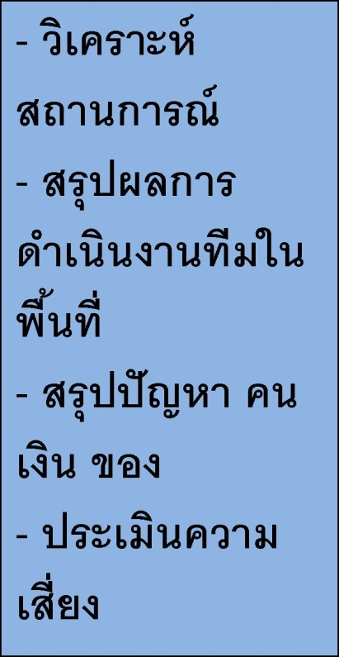

ทุกกล่องภารกิจ
Case
Management

ทุกกล่องภารกิจ ส่งผลการ ดำเนินงาน ปัญหา ไปที่ SAT จังหวัดร้อยเอ็ด
ทุกกล่องภารกิจดำเนินการตามข้อสั่งการของIC

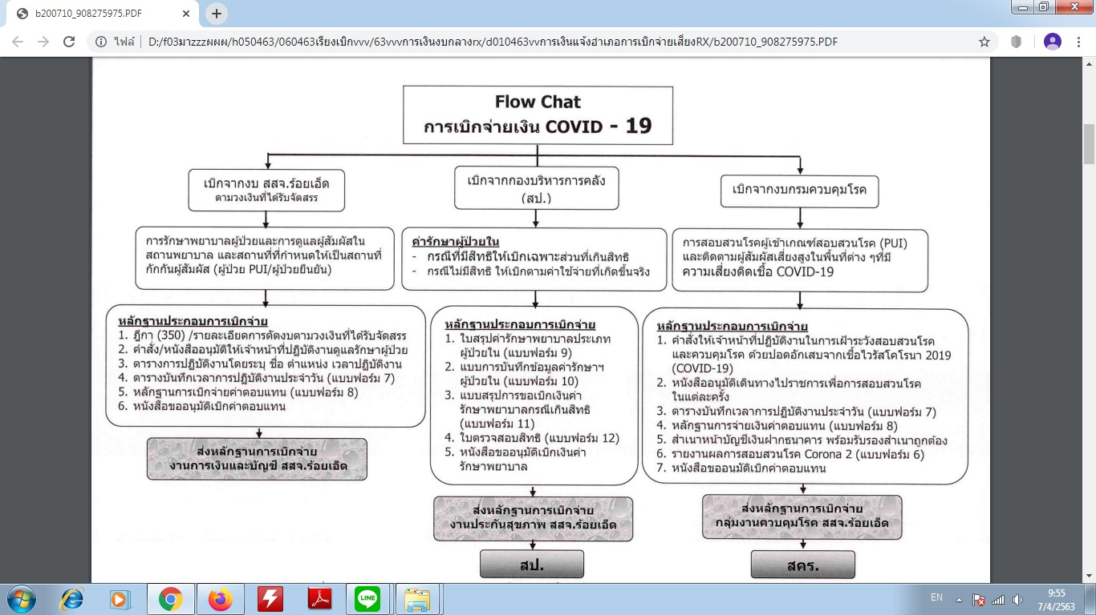

แบบสรุปเหตุการณ์ (ICS 201)
1. ชื่อเหตุการณ์:  แผนปฏิบัติการณ์ฉุกเฉินด้านการแพทย์และสาธารณสุข กรณีโรคติเชื้อไวรัสโคโรนา2019(COVID-19)หวัดร้อยเอ็ด | 2. เหตุการณ์หมายเลขที่: | 3. วัน เวลา ที่เริ่มเกิดเหตุ:  วันที่: __/__/____ เวลา:
10. สรุปทรัพยากร:
ข้อมูลประกอบการจัดสรร Surgical mask จังหวัดร้อยเอ็ด(สสจ.ร้อยเอ็ด)
ชื่อโรงพยาบาล | ขนาดโรงพยาบาล | อัตราการใช้ต่อวัน | จำนวนรพ.สต. | 1( 871) กล่อง 9 มี.ค. 63 | 2 (1,083) กล่อง (11 มีค.63) | 3 (1,569) กล่อง 18 มีค.63 | ครั้งที่ 4/1 2,151 (25 มีค.63) | ครั้งที่ 4/2รพ.สต 25 มีค.63 | ครั้งที่ 5 180(30 มีค.63) | ครั้งที่ 6/1 2,101 รพ.(1 เม.ย.63) | ครั้งที่6/2รพสต
โรงพยาบาลร้อยเอ็ด | A | 88 | 19 | 350 | 498 | 700 | 800 | 38 | 20 | 777 | 38
โรงพยาบาลโพนทอง | M2 | 10 | 21 | 55 | 50 | 70 | 70 | 42 | 10 | 70 | 42
โรงพยาบาลเกษตรวิสัย | M2 | 10 | 15 | 55 | 50 | 70 | 70 | 30 | 10 | 70 | 30
โรงพยาบาลสุวรรณภูมิ | M2 | 10 | 17 | 55 | 50 | 70 | 70 | 34 | 10 | 70 | 34
โรงพยาบาลเสลภูมิ | M2 | 10 | 25 | 55 | 50 | 70 | 70 | 50 | 10 | 70 | 50
โรงพยาบาลพนมไพร | F1 | 7 | 15 | 30 | 35 | 55 | 55 | 30 | 6 | 55 | 30
โรงพยาบาลปทุมรัตต์ | F2 (L) | 6 | 12 | 25 | 30 | 50 | 50 | 24 | 5 | 50 | 24
โรงพยาบาลจตุฯ | F2 (L) | 6 | 12 | 25 | 30 | 50 | 50 | 24 | 5 | 50 | 24
โรงพยาบาลธวัชบุรี | F2 (L) | 6 | 11 | 25 | 30 | 50 | 50 | 22 | 5 | 50 | 22
โรงพยาบาลโพธิ์ชัย | F2 (L) | 6 | 9 | 25 | 30 | 50 | 50 | 18 | 5 | 50 | 18
โรงพยาบาลหนองพอก | F2 (L) | 6 | 12 | 25 | 30 | 50 | 50 | 24 | 5 | 50 | 24
โรงพยาบาลอาจสามารถ | F2 (L) | 6 | 13 | 25 | 30 | 55 | 50 | 26 | 5 | 50 | 26
โรงพยาบาลเมืองสรวง | F2(M) | 5 | 5 | 25 | 25 | 35 | 35 | 10 | 4 | 35 | 10
โรงพยาบาลศรีสมเด็จ | F2(M) | 5 | 7 | 25 | 25 | 35 | 35 | 14 | 4 | 35 | 14
โรงพยาบาลจังหาร | F2(M) | 5 | 10 | 25 | 25 | 35 | 35 | 20 | 4 | 35 | 20
โรงพยาบาลโพนทราย | F2(M) | 5 | 5 | 25 | 25 | 30 | 30 | 10 | 4 | 30 | 10
โรงพยาบาลเมยวดี | F2(M) | 5 | 5 | 0 | 25 | 30 | 30 | 10 | 4 | 30 | 10
โรงพยาบาลหนองฮี | F3 | 3 | 7 | 10 | 15 | 20 | 20 | 14 | 3 | 20 | 14
โรงพยาบาลเชียงขวัญ | F3 | 3 | 7 | 10 | 15 | 20 | 20 | 14 | 3 | 20 | 14
โรงพยาบาลทุ่งเขาหลวง | F3 | 3 | 5 | 0 | 15 | 20 | 20 | 10 | 3 | 20 | 10
สสจ. |  |  | 0 | 1 | 0 | 4 | 27 | 0 | 55 | 0 | 0
 | 0 | 205 | 232 | 871 | 1,083 | 1,569 | 1,687 | 464 | 180 | 1,637 | 464
เกณฑ์​การจัดสรรหน้ากากอนามัยจังหวัดร้อยเอ็ด
พิจารณาจัดสรร ดังนี้
1.ประมาณการใช้/วัน(มาตรการประหยัด)​โดยเฉลี่ย *7วันรวม รพ.สต.
2.สำรองไว้ที่ สสจ. เพื่อใช้สำหรับการสอบสวนโรคและสำรองสำหรับผู้ป่วยยืนยัน
รายละเอียดการจัดสรร
ครั้งที่1 9/3/63 | 871 | รพ |  |  | ส่งของรพ.รอ
ครั้งที่2 11/3/63 | 1083 | รพ |  |  | ส่งของรพ.รอ
ครั้งที่3 18/3/63 | 1569 | รพ |  |  | ส่งของรพ.รอ
ครั้งที่4 25/3/63 | 2151 | รพ+รพ.สต |  | (1687+464) | ส่งของรพ.รอ
คร้งที่5 30/3/63 | 180 | รพ |  |  | ส่งของที่สสจ.
คร้งที่6 1/4/63 | 2101 | รพ+รพ.สต |  | (1637+464) | ส่งของที่สสจ.

รายละเอียดการจัดสรรหน้ากากอนามัย รอบที่ 4 (po 25/3/63)
ชื่อโรงพยาบาล |  |  | ครั้งที่ 4/1 รพ. (25 มีค.63) |  |  | ครั้งที่ 4/2รพ.สต ( 25 มีค.63 ) |  | รวมหน่วยบริการ
โรงพยาบาลร้อยเอ็ด |  |  | 800 |  |  | 38 |  | 838
โรงพยาบาลโพนทอง |  |  | 70 |  |  | 42 |  | 112
โรงพยาบาลเกษตรวิสัย |  |  | 70 |  |  | 30 |  | 100
โรงพยาบาลสุวรรณภูมิ |  |  | 70 |  |  | 34 |  | 104
โรงพยาบาลเสลภูมิ |  |  | 70 |  |  | 50 |  | 120
โรงพยาบาลพนมไพร |  |  | 55 |  |  | 30 |  | 85
โรงพยาบาลปทุมรัตต์ |  |  | 50 |  |  | 24 |  | 74
โรงพยาบาลจตุฯ |  |  | 50 |  |  | 24 |  | 74
โรงพยาบาลธวัชบุรี |  |  | 50 |  |  | 22 |  | 72
โรงพยาบาลโพธิ์ชัย |  |  | 50 |  |  | 18 |  | 68
โรงพยาบาลหนองพอก |  |  | 50 |  |  | 24 |  | 74
โรงพยาบาลอาจสามารถ |  |  | 50 |  |  | 26 |  | 76
โรงพยาบาลเมืองสรวง |  |  | 35 |  |  | 10 |  | 45
โรงพยาบาลศรีสมเด็จ |  |  | 35 |  |  | 14 |  | 49
โรงพยาบาลจังหาร |  |  | 35 |  |  | 20 |  | 55
โรงพยาบาลโพนทราย |  |  | 30 |  |  | 10 |  | 40
โรงพยาบาลเมยวดี |  |  | 30 |  |  | 10 |  | 40
โรงพยาบาลหนองฮี |  |  | 20 |  |  | 14 |  | 34
โรงพยาบาลเชียงขวัญ |  |  | 20 |  |  | 14 |  | 34
โรงพยาบาลทุ่งเขาหลวง |  |  | 20 |  |  | 10 |  | 30
สสจ. |  |  | 27 |  |  | 0 |  | 27
รวม |  |  | 1,687 |  |  | 464 |  | 2,151
ข้อมูลประกอบการจัดสรร แมสผ้า อ.อภิรดี เหมะจุฑา จังหวัดร้อยเอ็ด(2,000ชิ้น)
ชื่อโรงพยาบาล |  | ขนาดโรงพยาบาล |  |  | จำนวน(ชิ้น)
โรงพยาบาลร้อยเอ็ด |  | A |  |  | 0
โรงพยาบาลโพนทอง |  | M2 |  |  | 150
โรงพยาบาลเกษตรวิสัย |  | M2 |  |  | 150
โรงพยาบาลสุวรรณภูมิ |  | M2 |  |  | 100
โรงพยาบาลเสลภูมิ |  | M2 |  |  | 150
โรงพยาบาลพนมไพร |  | F1 |  |  | 150
โรงพยาบาลปทุมรัตต์ |  | F2 (L) |  |  | 0
โรงพยาบาลจตุรพักตรพิมาน |  | F2 (L) |  |  | 150
โรงพยาบาลธวัชบุรี |  | F2 (L) |  |  | 100
โรงพยาบาลโพธิ์ชัย |  | F2 (L) |  |  | 100
โรงพยาบาลหนองพอก |  | F2 (L) |  |  | 100
โรงพยาบาลอาจสามารถ |  | F2 (L) |  |  | 150
โรงพยาบาลเมืองสรวง |  | F2(M) |  |  | 50
โรงพยาบาลศรีสมเด็จ |  | F2(M) |  |  | 100
โรงพยาบาลจังหาร |  | F2(M) |  |  | 75
โรงพยาบาลโพนทราย |  | F2(M) |  |  | 50
โรงพยาบาลเมยวดี |  | F2(M) |  |  | 50
โรงพยาบาลหนองฮี |  | F3 |  |  | 100
โรงพยาบาลเชียงขวัญ |  | F3 |  |  | 150
โรงพยาบาลทุ่งเขาหลวง |  | F3 |  |  | 75
ศูนย์เทศบาลวัดเหนือ |  |  |  |  | 50
รวม |  | 0 |  |  | 2,000
 | แอลกอฮอล์ ที่ได้รับสนับสนุนนงาน
รพ. | รอบ 1(95%) |  |  | รง.ส่งเอง(95%) |  |  | รอบ 2(95%) |  | รอบ 3(75%) |  |  | รวม
 | 16 มีค.63 |  |  | 16 มีค.63 |  |  | 19 มีค.63 |  | 26 มีค.63
 | จำนวน (แกลลอน) |  |  | จำนวน (แกลลอน) |  |  | จำนวน (แกลลอน) |  | จำนวน (แกลลอน) |  |  | จำนวน (แกลลอน)
โรงพยาบาลร้อยเอ็ด | 3 |  |  |  |  |  | 15 |  | 20 |  |  | 38
โรงพยาบาลเกษตรวิสัย | 1 |  |  |  |  |  | 4 |  | 5 |  |  | 10
โรงพยาบาลโพนทอง | 0 |  |  | 10 |  |  | 0 |  | 3 |  |  | 13
โรงพยาบาลสุวรรณภูมิ | 1 |  |  |  |  |  | 5 |  | 5 |  |  | 11
โรงพยาบาลเสลภูมิ | 0 |  |  | 10 |  |  | 0 |  | 3 |  |  | 13
โรงพยาบาลพนมไพร | 1 |  |  |  |  |  | 2 |  | 5 |  |  | 8
โรงพยาบาลปทุมรัตต์ | 1 |  |  |  |  |  | 2 |  | 4 |  |  | 7
โรงพยาบาลจตุฯ | 1 |  |  |  |  |  | 2 |  | 4 |  |  | 7
โรงพยาบาลธวัชบุรี | 1 |  |  |  |  |  | 2 |  | 4 |  |  | 7
โรงพยาบาลโพธิ์ชัย | 1 |  |  |  |  |  | 2 |  | 4 |  |  | 7
โรงพยาบาลหนองพอก | 1 |  |  |  |  |  | 2 |  | 4 |  |  | 7
โรงพยาบาลเมืองสรวง | 1 |  |  |  |  |  | 2 |  | 4 |  |  | 7
โรงพยาบาลโพนทราย | 1 |  |  |  |  |  | 2 |  | 4 |  |  | 7
โรงพยาบาลอาจสามารถ | 1 |  |  |  |  |  | 2 |  | 4 |  |  | 7
โรงพยาบาลเมยวดี | 1 |  |  |  |  |  | 2 |  | 4 |  |  | 7
โรงพยาบาลศรีสมเด็จ | 1 |  |  |  |  |  | 2 |  | 4 |  |  | 7
โรงพยาบาลจังหาร | 1 |  |  |  |  |  | 2 |  | 4 |  |  | 7
โรงพยาบาลหนองฮี | 1 |  |  |  |  |  | 2 |  | 3 |  |  | 6
โรงพยาบาลเชียงขวัญ | 1 |  |  |  |  |  | 2 |  | 3 |  |  | 6
โรงพยาบาลทุ่งเขาหลวง | 1 |  |  |  |  |  | 2 |  | 3 |  |  | 6
สสจ. | 0 |  |  |  |  |  | 1 |  | 6 |  |  | 7
รวม (แกลลอน) | 20 |  |  | 20 |  |  | 55 |  | 100 |  |  | 195
รวม ลิตร | 400 |  |  | 400 |  |  | 1,100 |  | 2,000 |  |  | 3,900

6. เตรียมโดย ชื่อ: | ตำแหน่ง: | ลายมือชื่อ:
ICS201 หน้า 4 | วันที่: __/__/____ | .........................................................
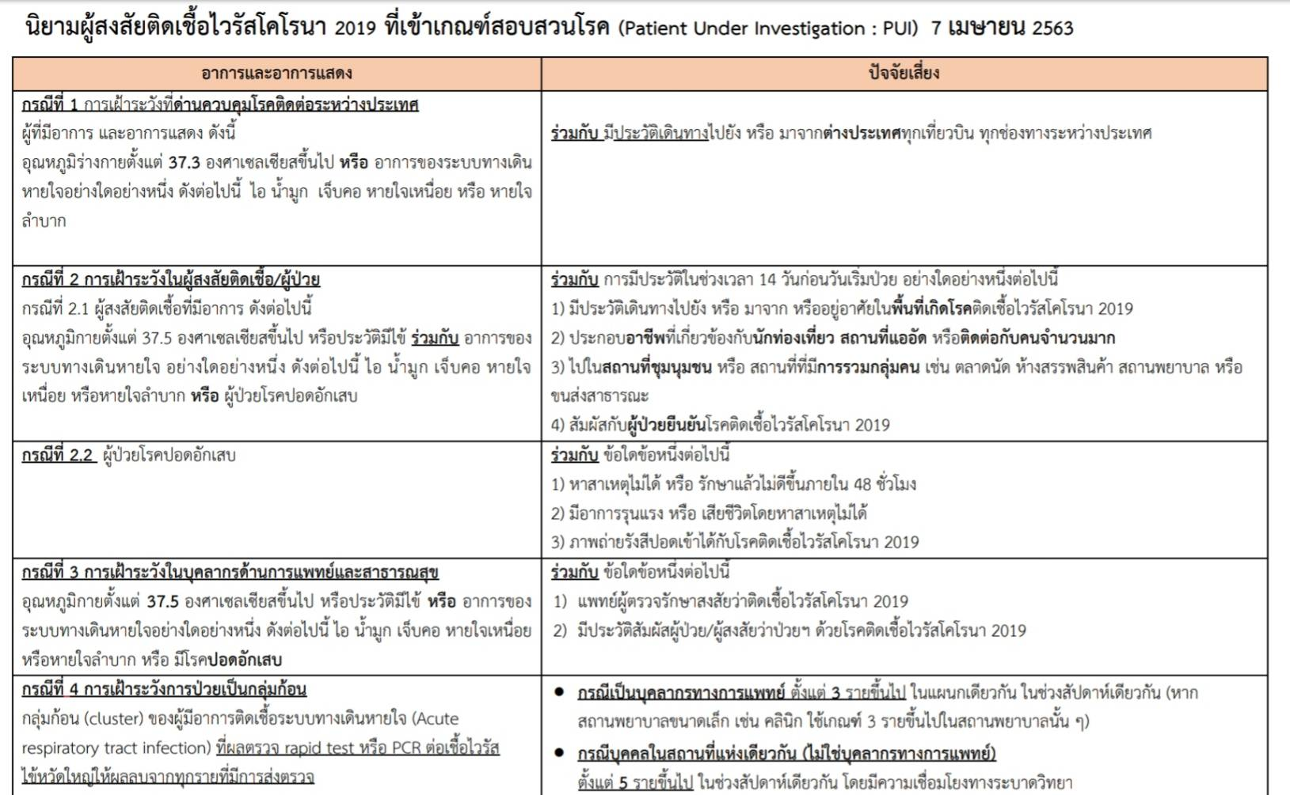
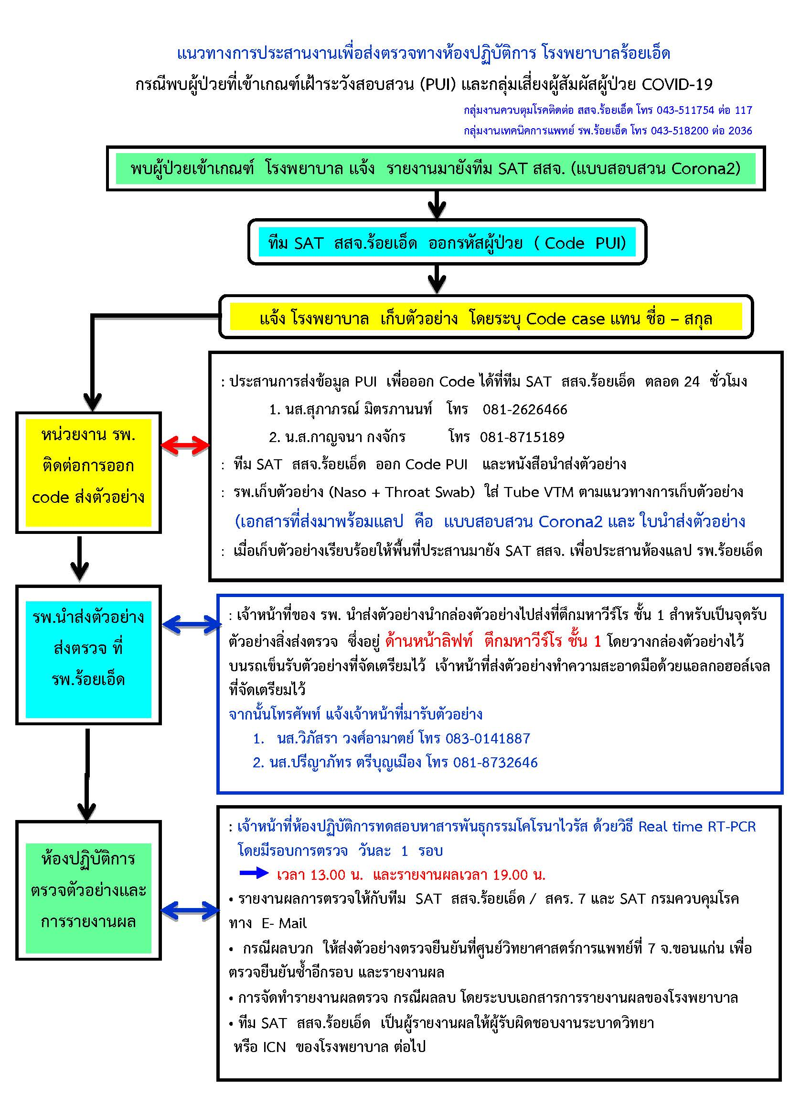
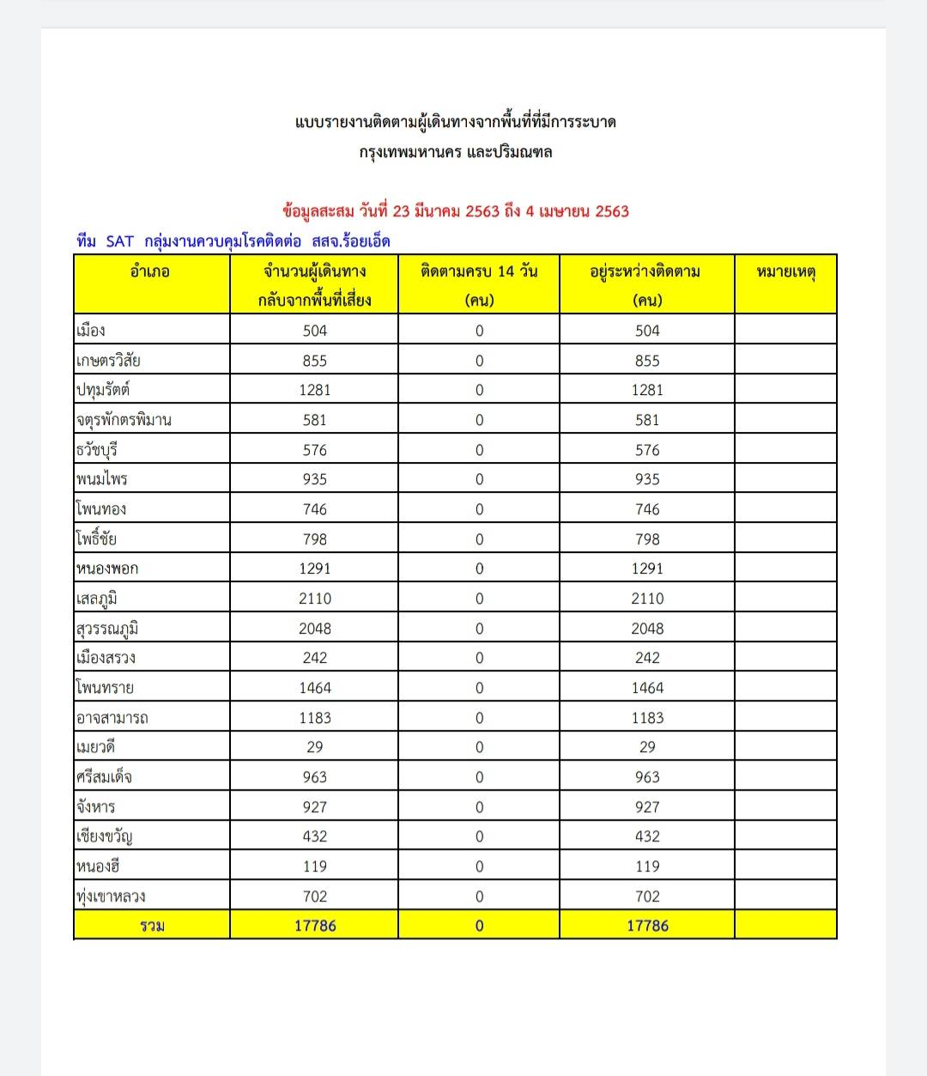

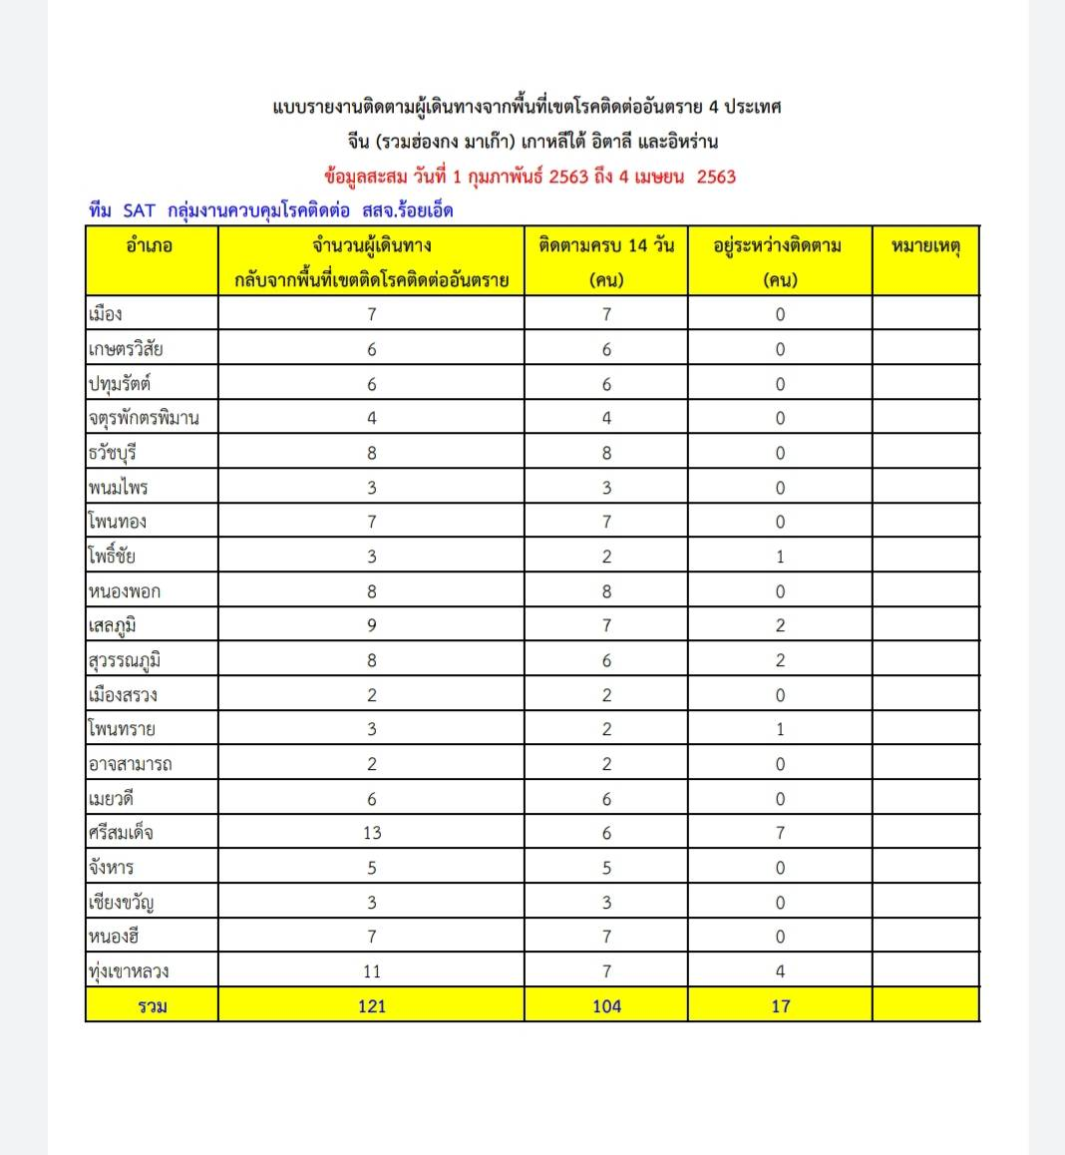

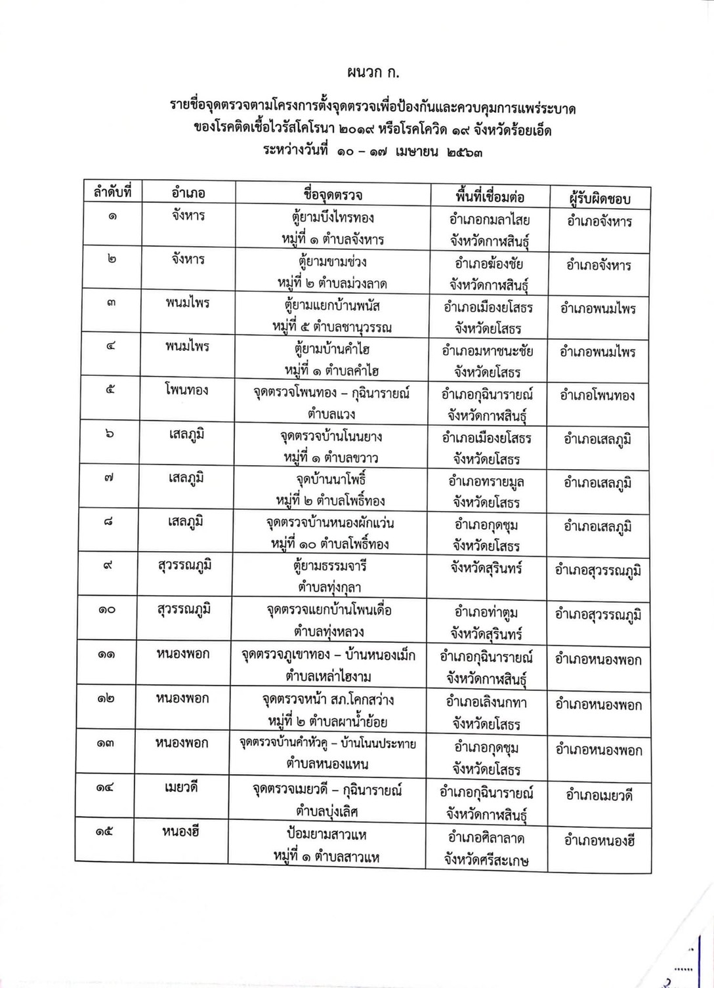
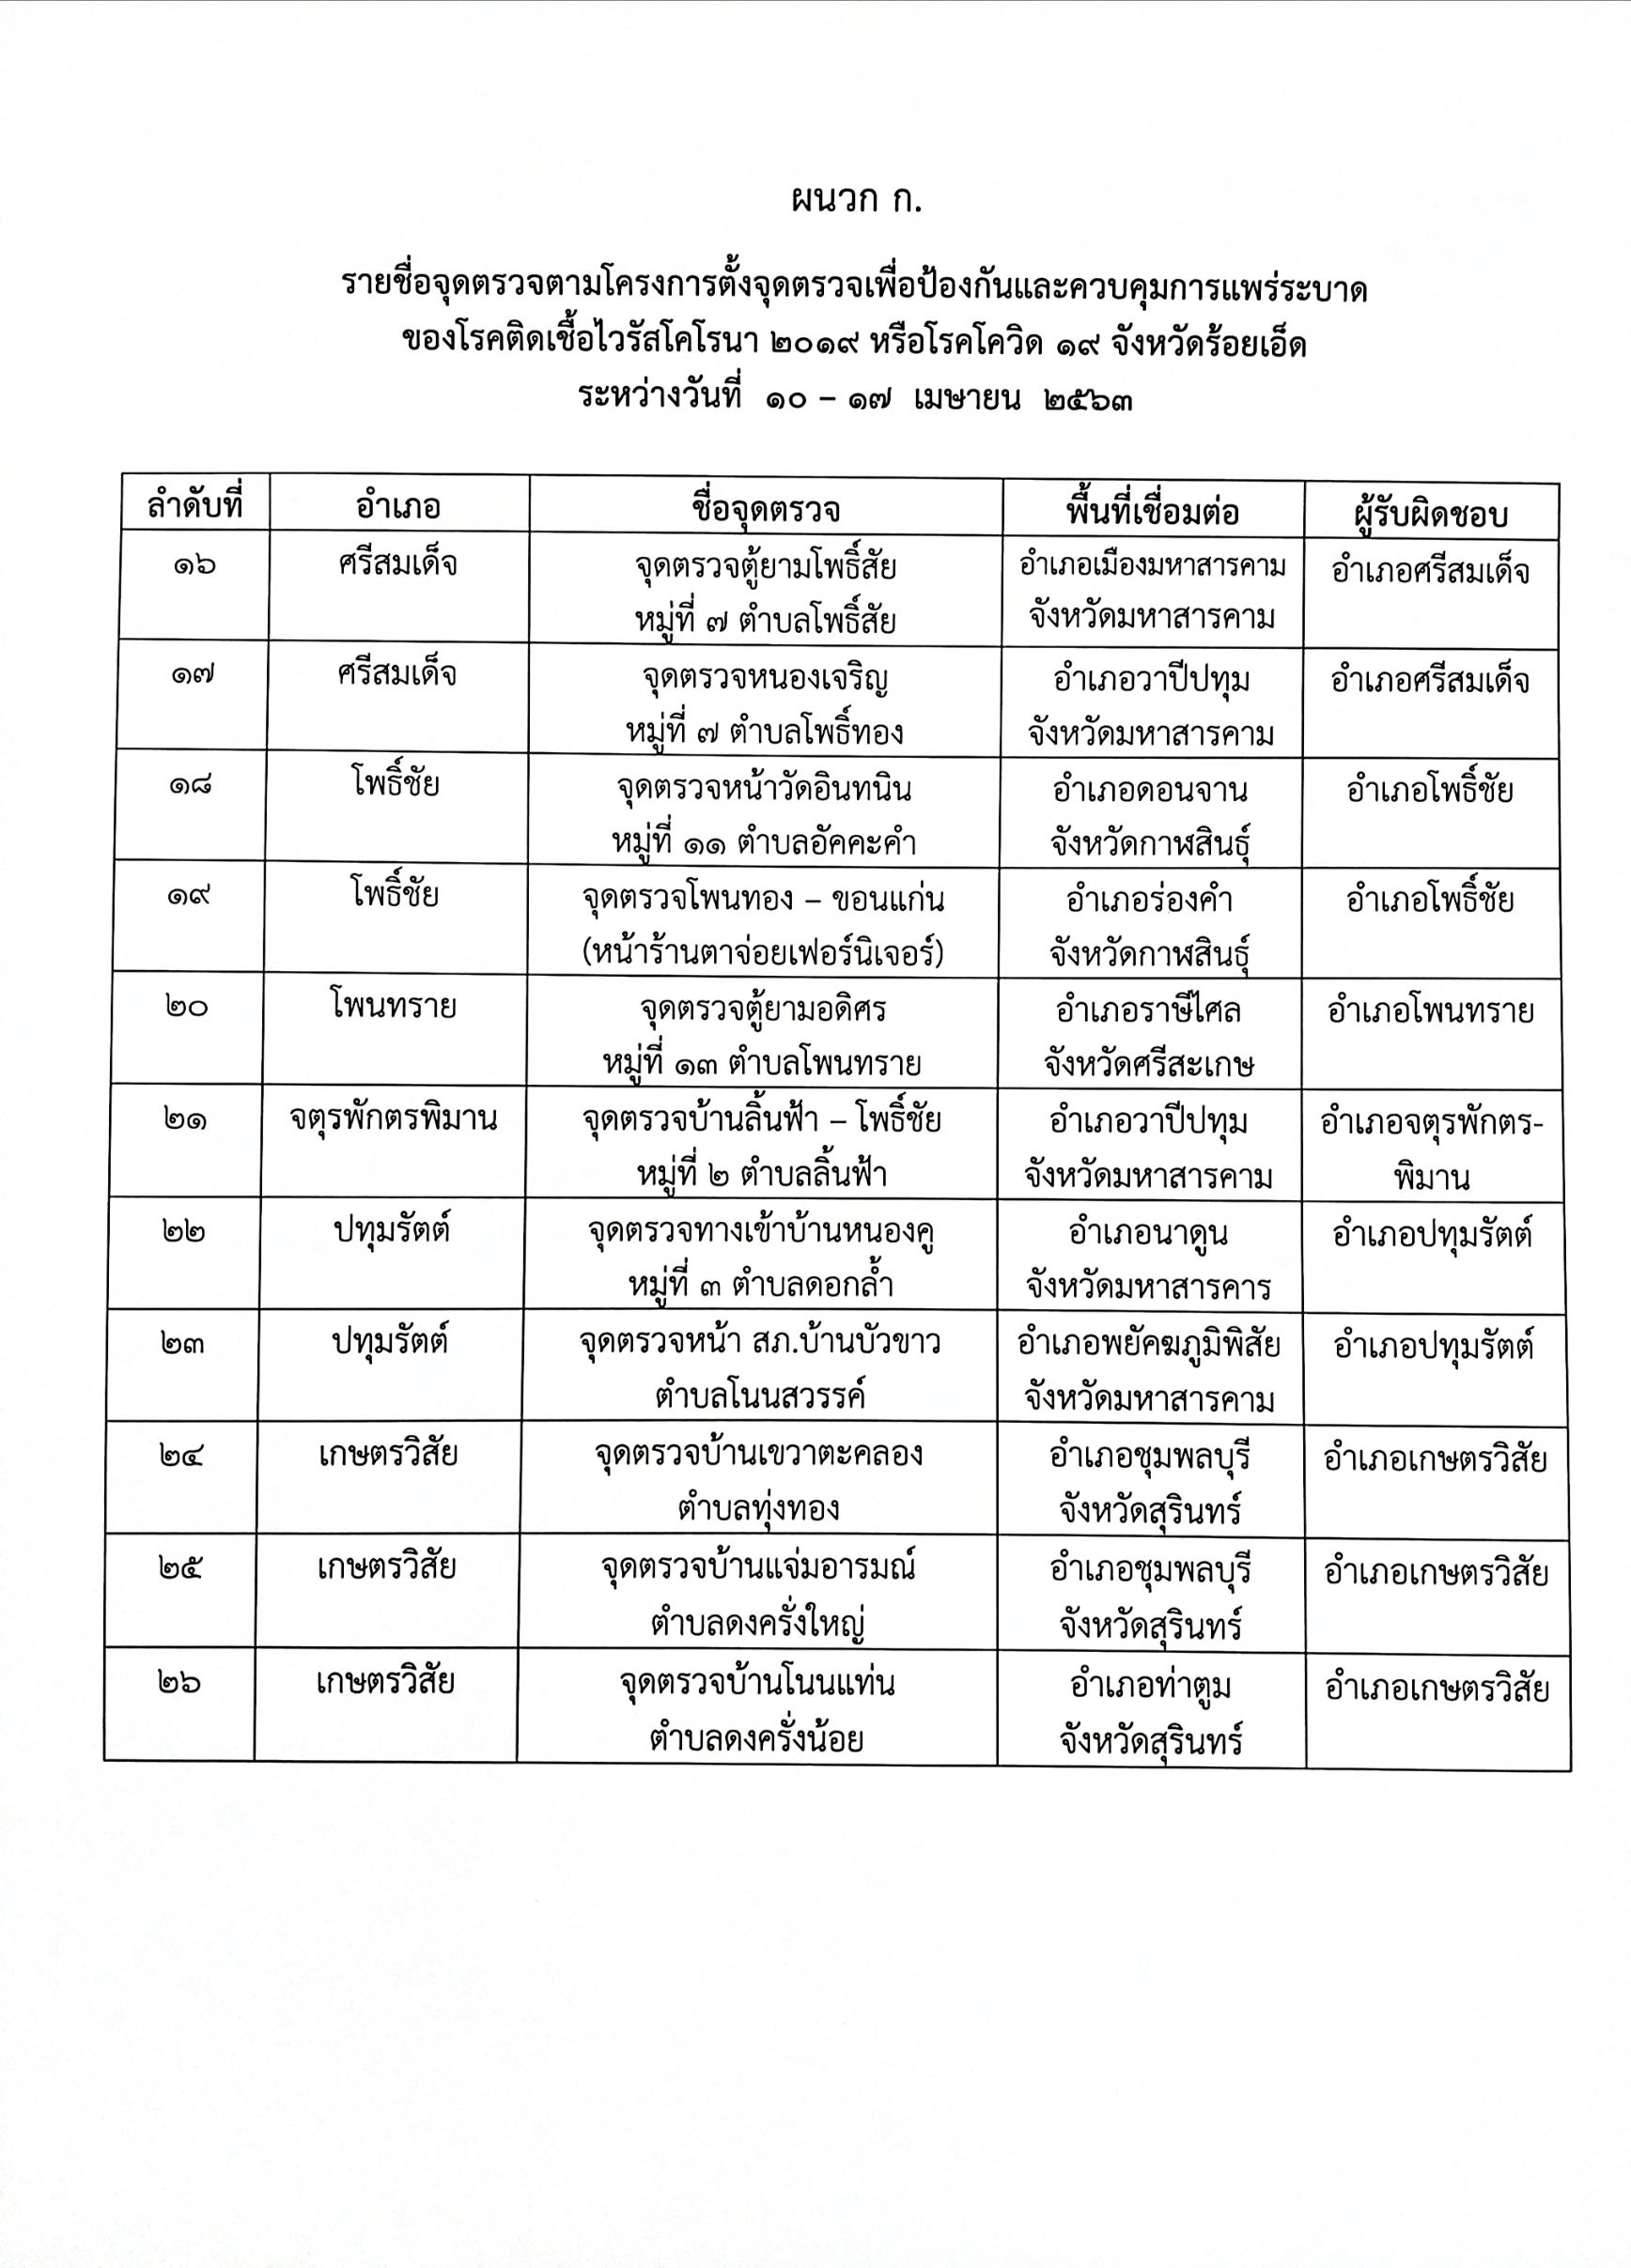
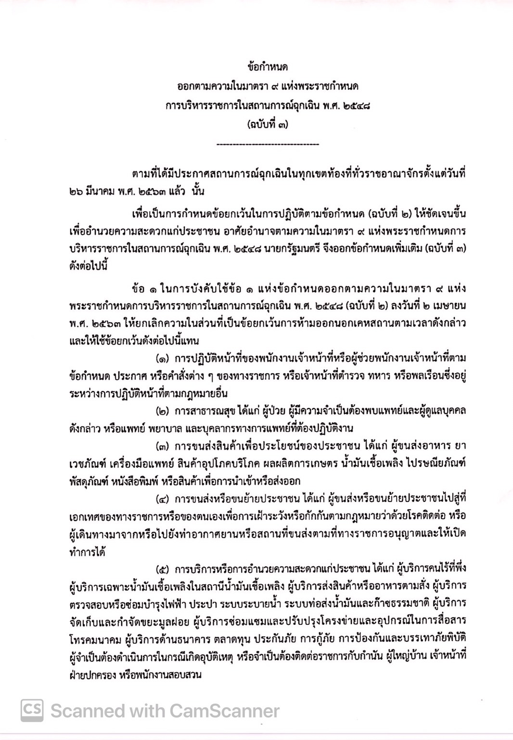
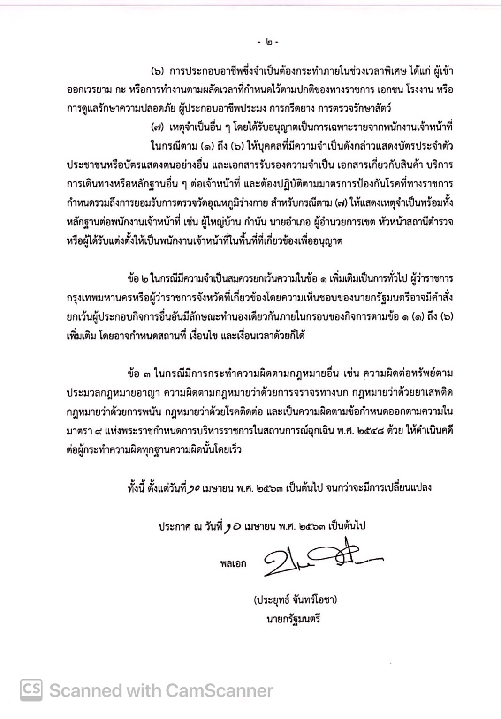

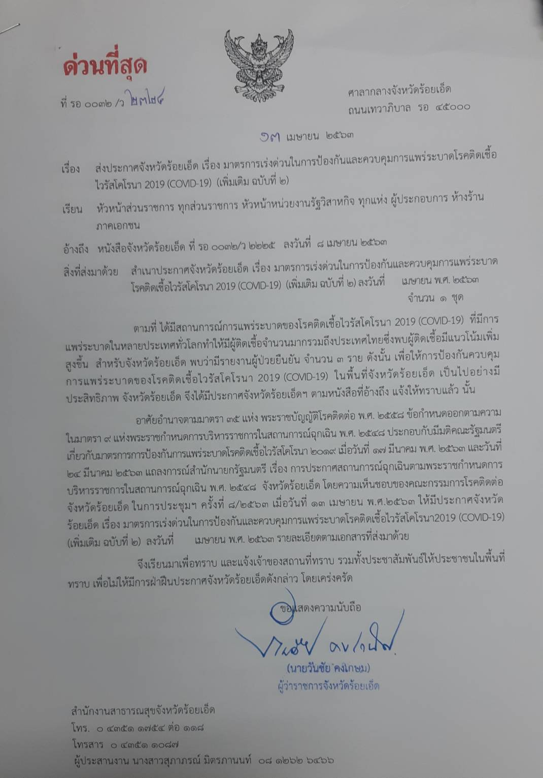
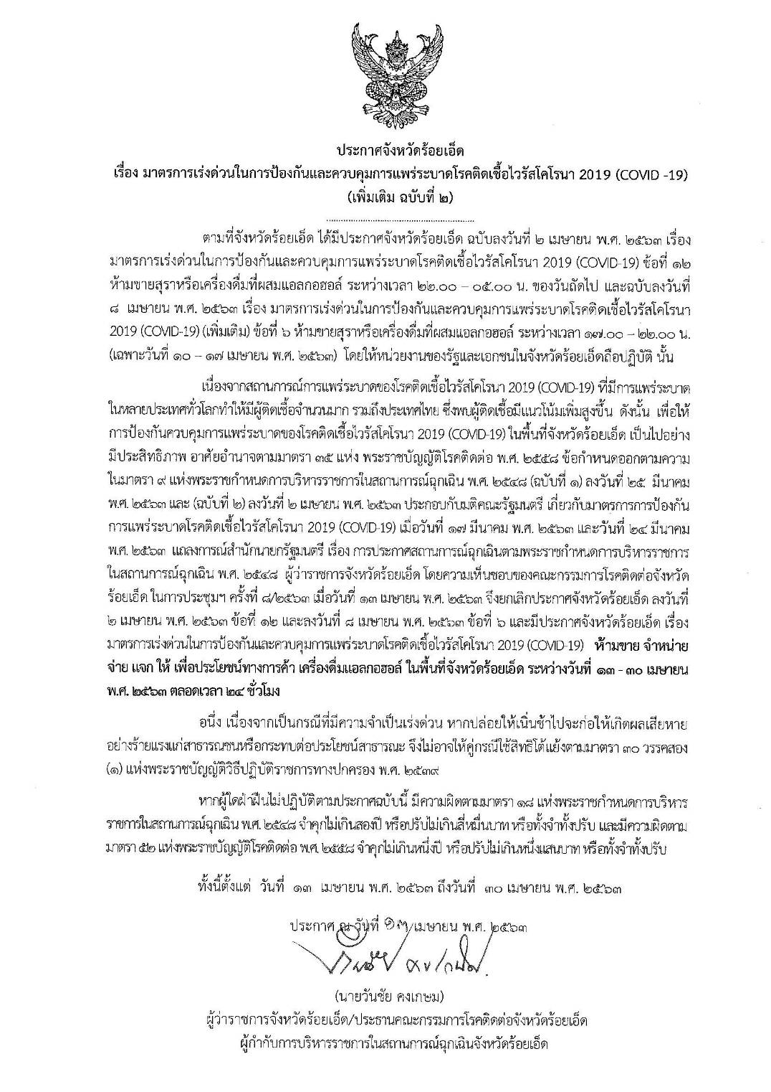
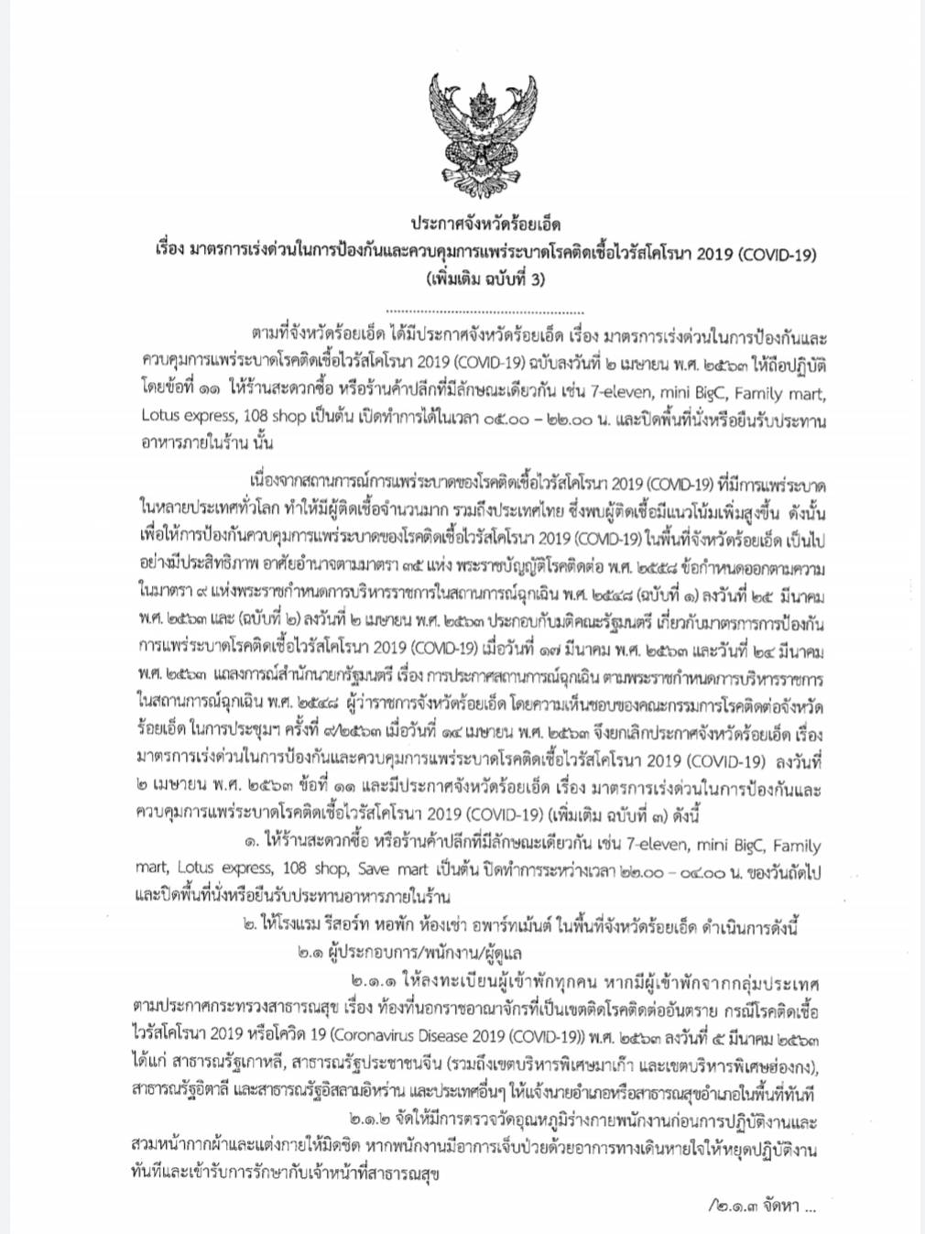

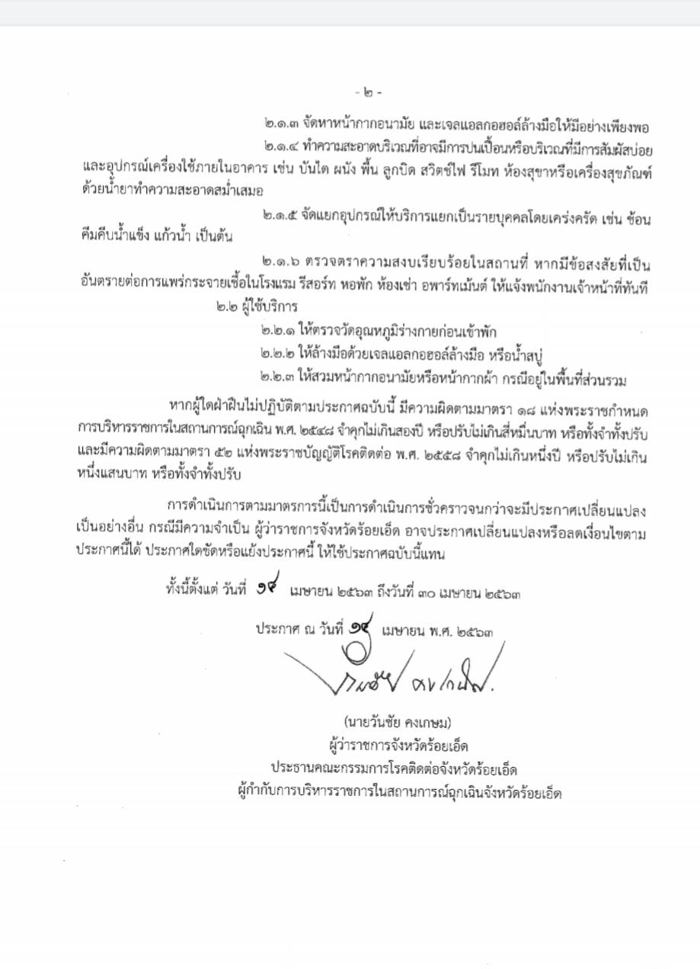
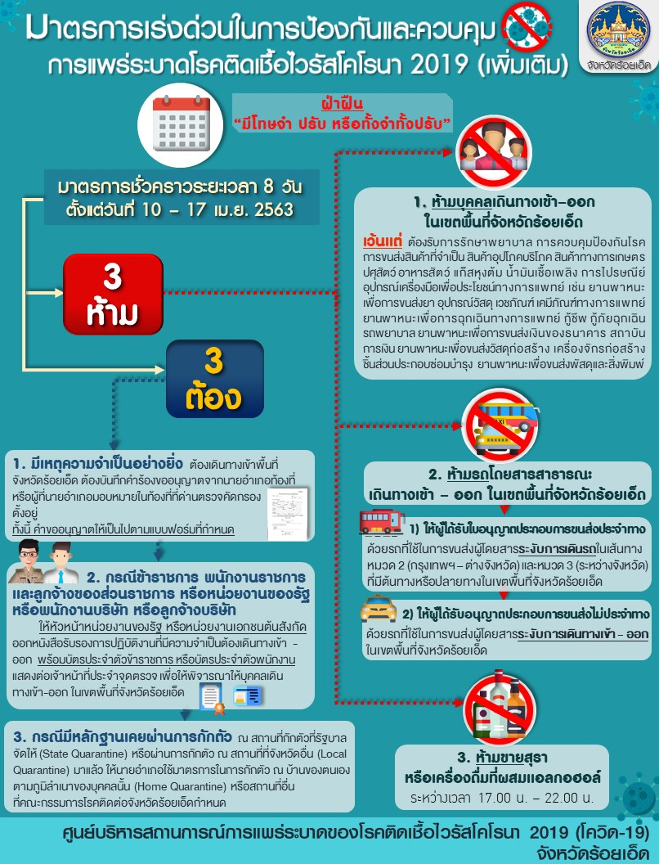

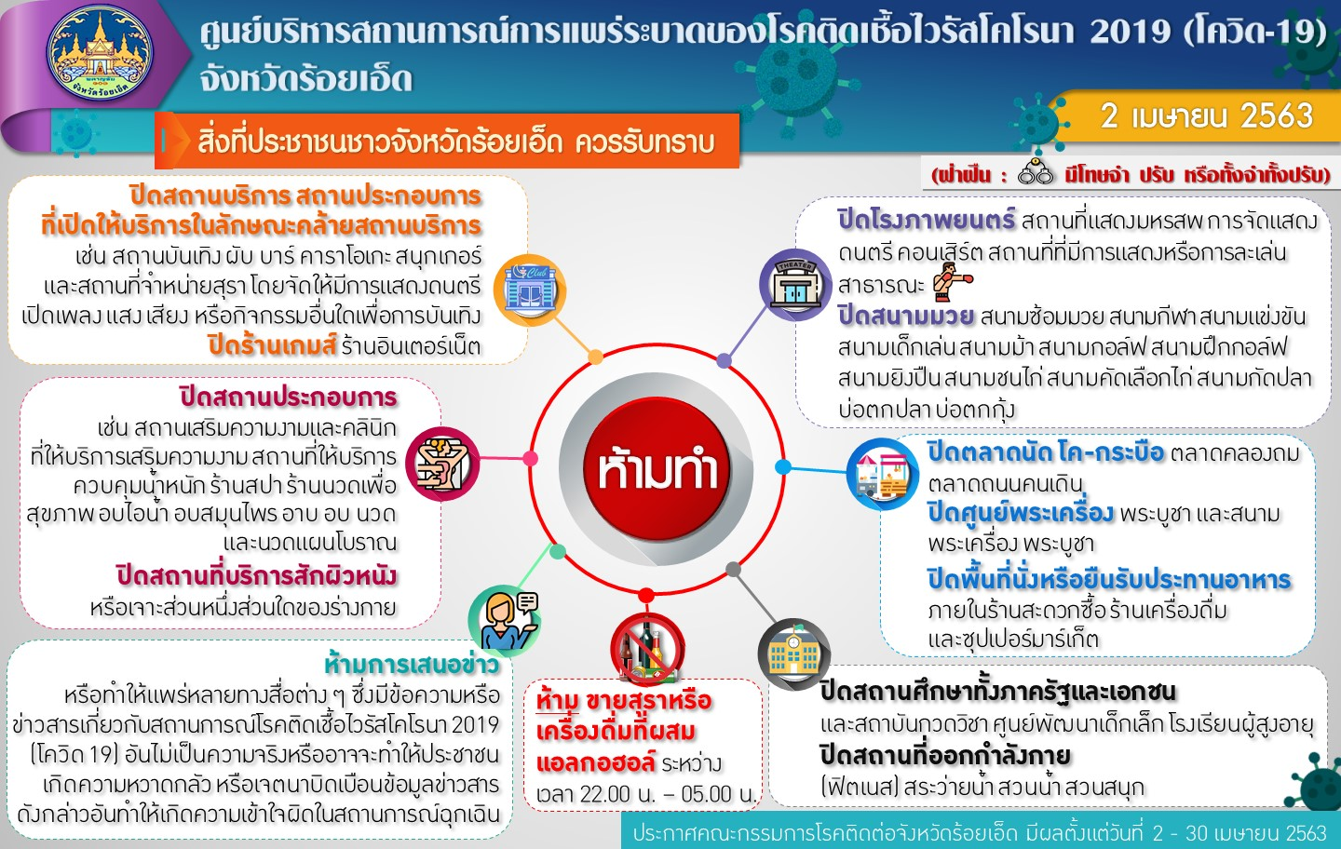
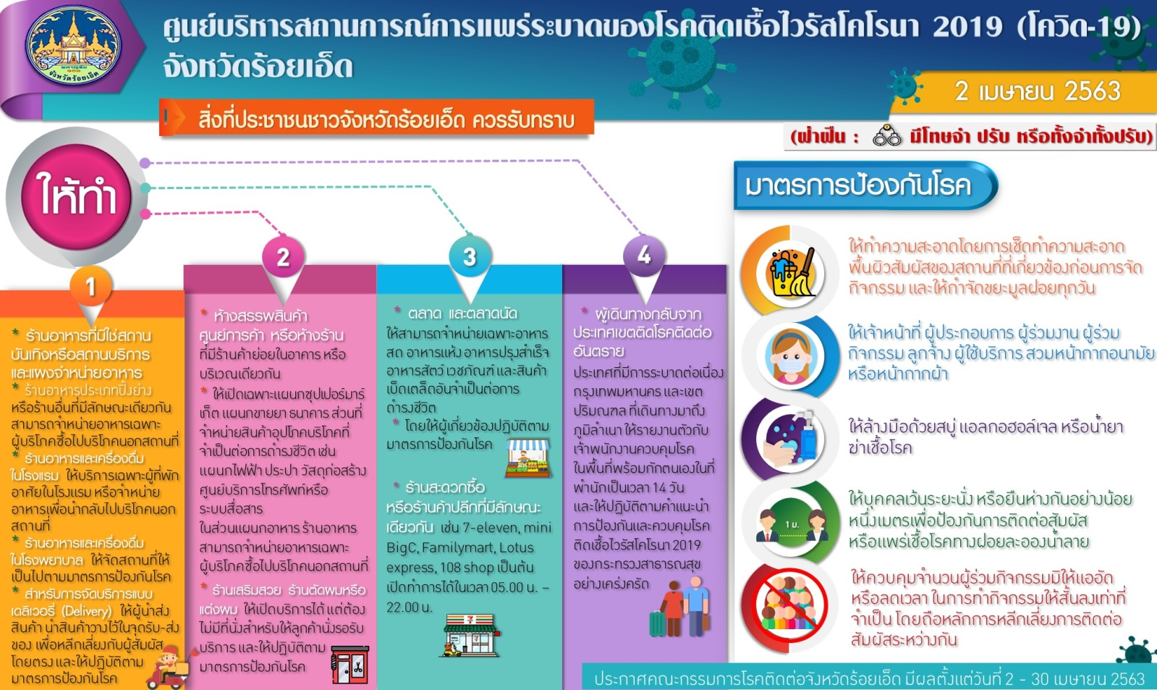

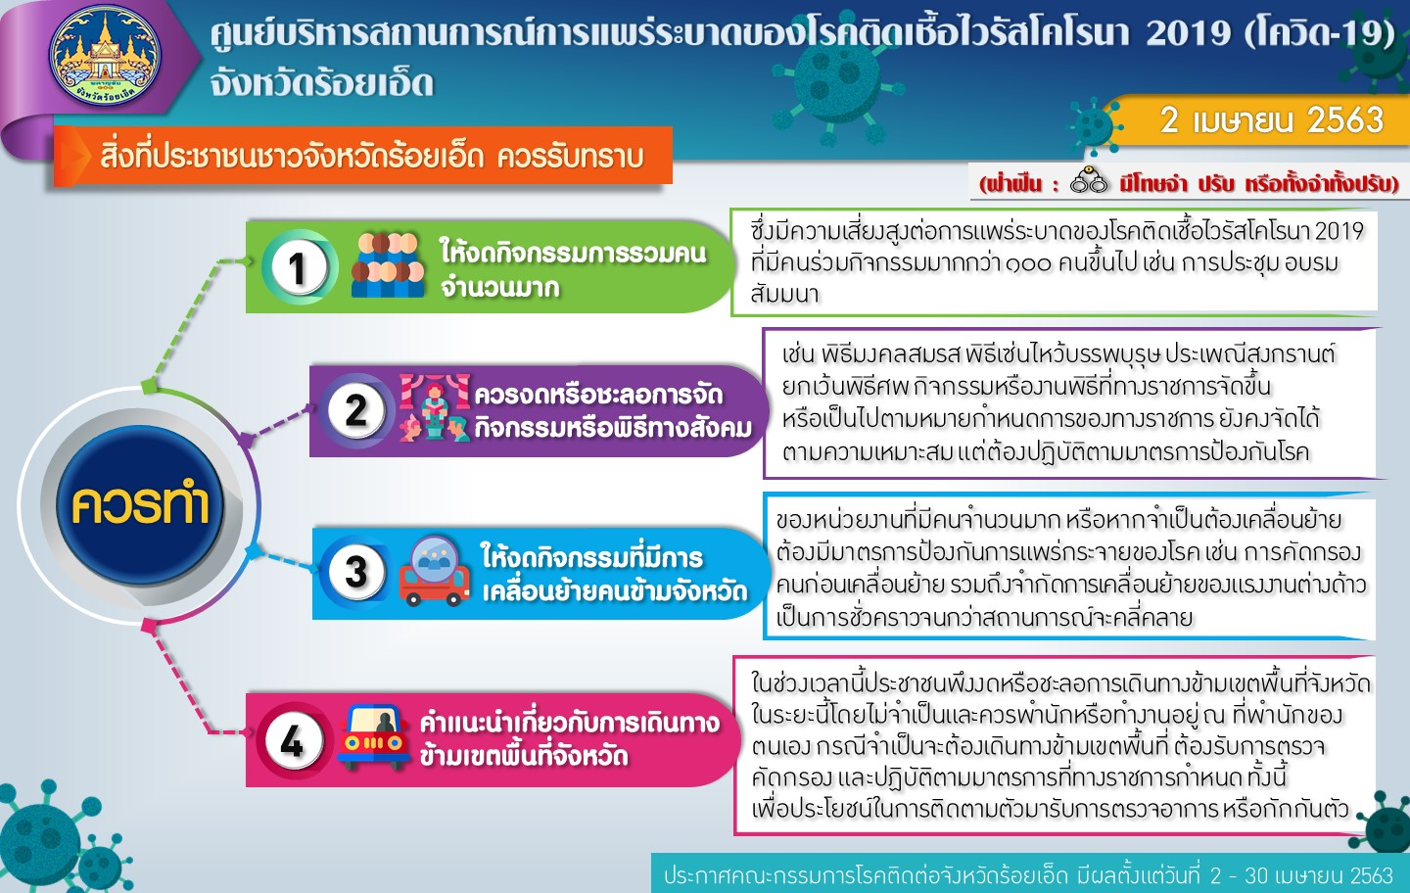

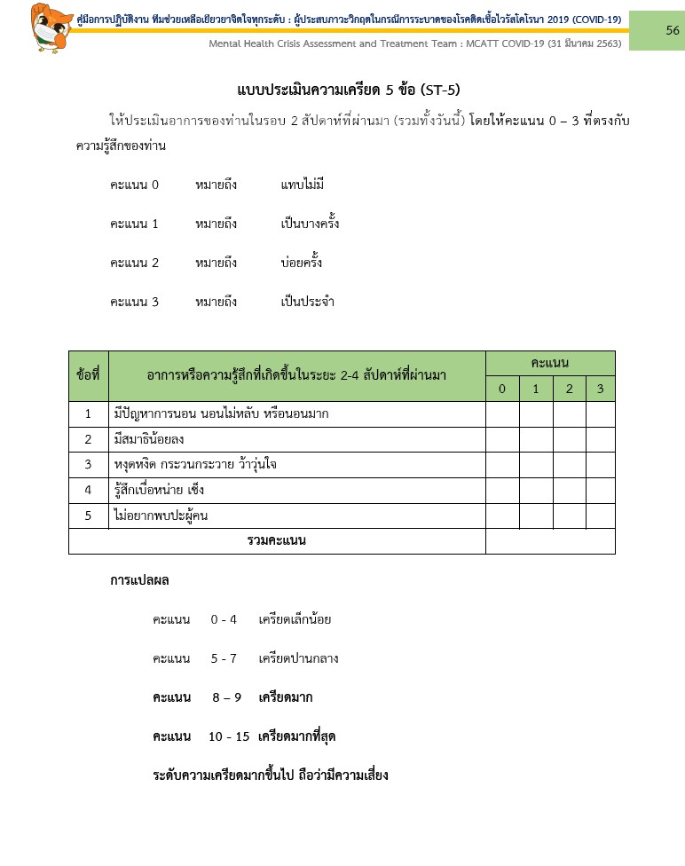

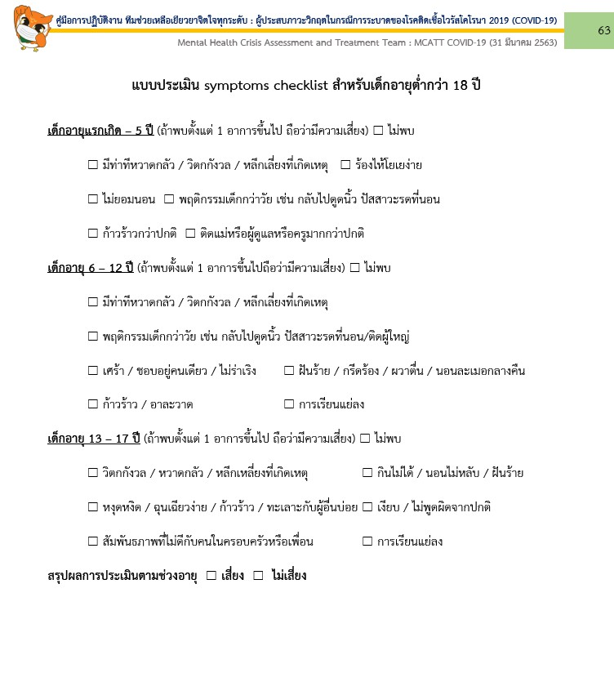

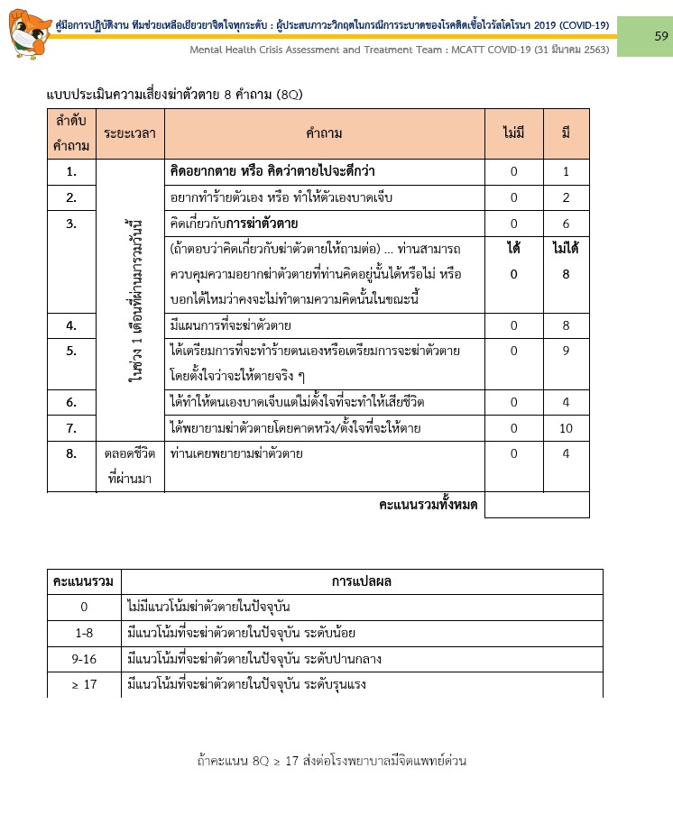

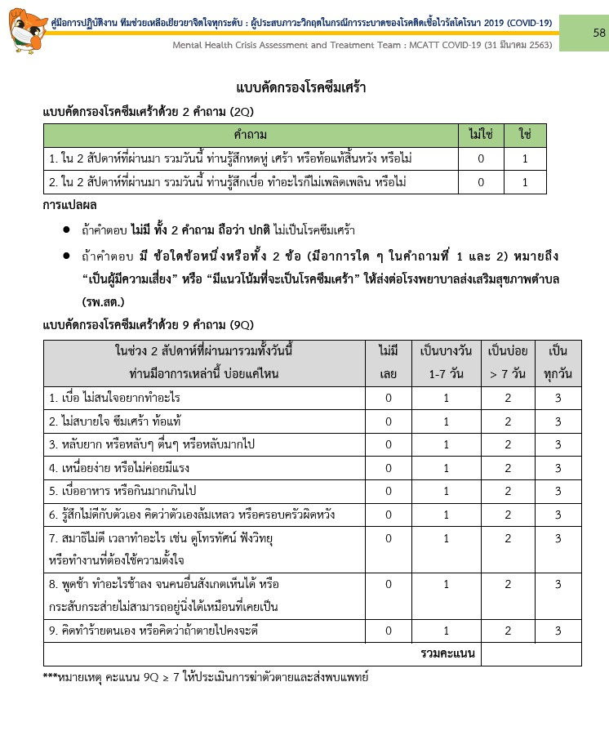

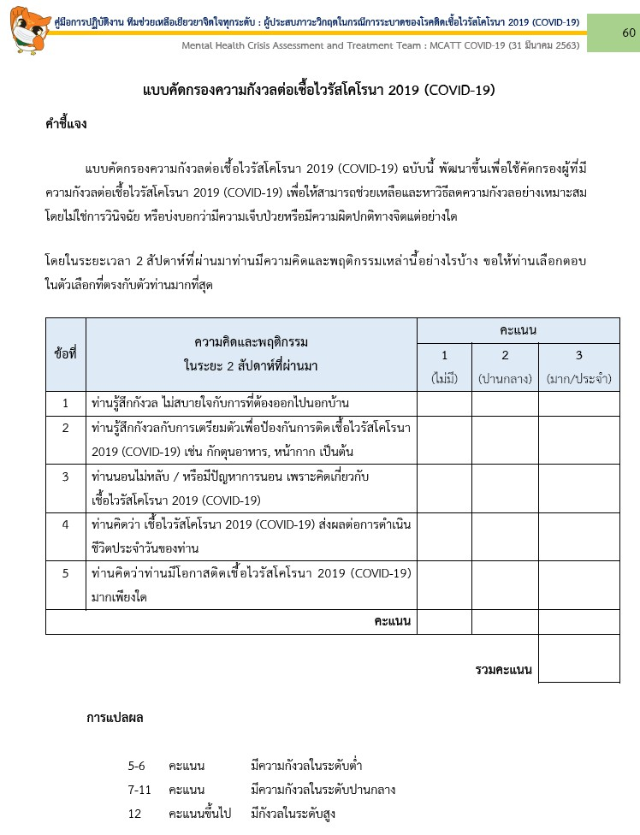

กล่องLIAISON
1.จัดทำทำเนียบเครือข่ายผู้ประสานงานภายในจังหวัด
-ทำเนียบ EOCจังหวัดตามผังโครงสร้าง ICS
-ศูนย์วิชาการ
-LIAISONจังหวัดร้อยเอ็ด
2.ติดต่อประสานงานกับหน่วยงานต่างๆที่เกี่ยวข้องภายในจังหวัดกำหนดช่องทางติดต่อได้แก่
-Line group liaison จังหวัดร้อยเอ็ด
-VDO Conference(ประสาน IC)
กำหนดบุคลาคลติดต่อ(ประธาน เลขา)
3 ประสานหาสถานที่สำหรับการปฏิบัติงานของกลุ่มภารกิจต่างๆในระบบบัญชาการเหตุการณ์ให้เพียงพอ(ตามสถานการณ์หรือICสั่งการ
-สำนักงานเขตสุขภาพที่๗
-สำนักงานควบคุมโรคติดต่อที่๗ขอนแก่น
-สำนักงานสาธารณสุขจังหวัดร้อยเอ็ด
-รพศ/รพท./รพช./สสอ.ทุกแห่งในจังหวัดร้อยเอ็ด
4.ประสานจัดการประชุมจัดทำปฏิทินการปฏิบัติการกลุ่มภารกิจต่างๆในระบบบัญชาการณ์เหตุการณ์
-จัดประชุมในรูปแบบที่เหมาะสมตามสถานการณ์เช่น VDO Conferenceหรือประชุม Line Group
5.สรุปการรายงานการประชุมข้อสั่งการผลการดำเนินงานปัญหาอุปสรรคและสื่อสารข้อสั่งการไปยังหน่วยงานต่างๆที่เกี่ยวข้องอย่างรวดเร็วส่งLine Group ทันที ส่งหนังสือราชการ
6.วางแผนและผลักดันให้ข้อสั่งการของผู้บัญชาการเหตุการณ์ได้รับการปฏิบัติอย่างรวดเร็วและมีประสิทธิภาพ
-มีการติดตามกำกับงานตามข้อสั่งการให้มีข้อมูลเชิงประจักรเช่นรายงานหรือภาพถ่ายกิจกรรมการดำเนินงานเสนอ IC
7.ให้การสนับสนุนงานด้านการบริหารจัดการและอำนวยความสะดวกในทุกด้านให้กลุ่มภารกิจต่างๆ
8.รับผิดชอบงานสารบรรณของระบบบัญชาการเหตุการณ์เมื่อเกิดPhate3
9.จัดทำรายงานผลการปฏิบัติงานเสนอผู้บัญชาการณ์เหตุการณ์
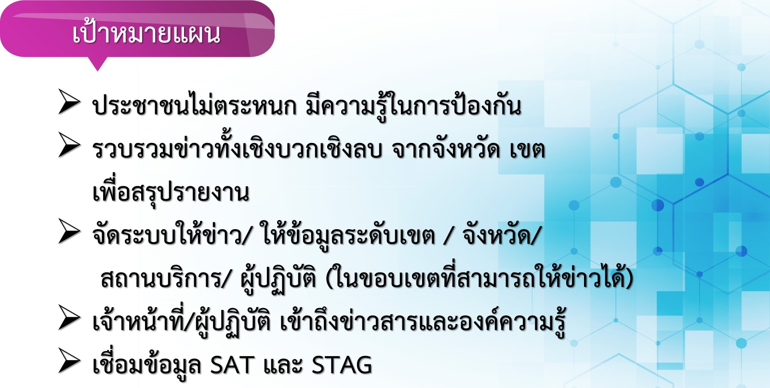
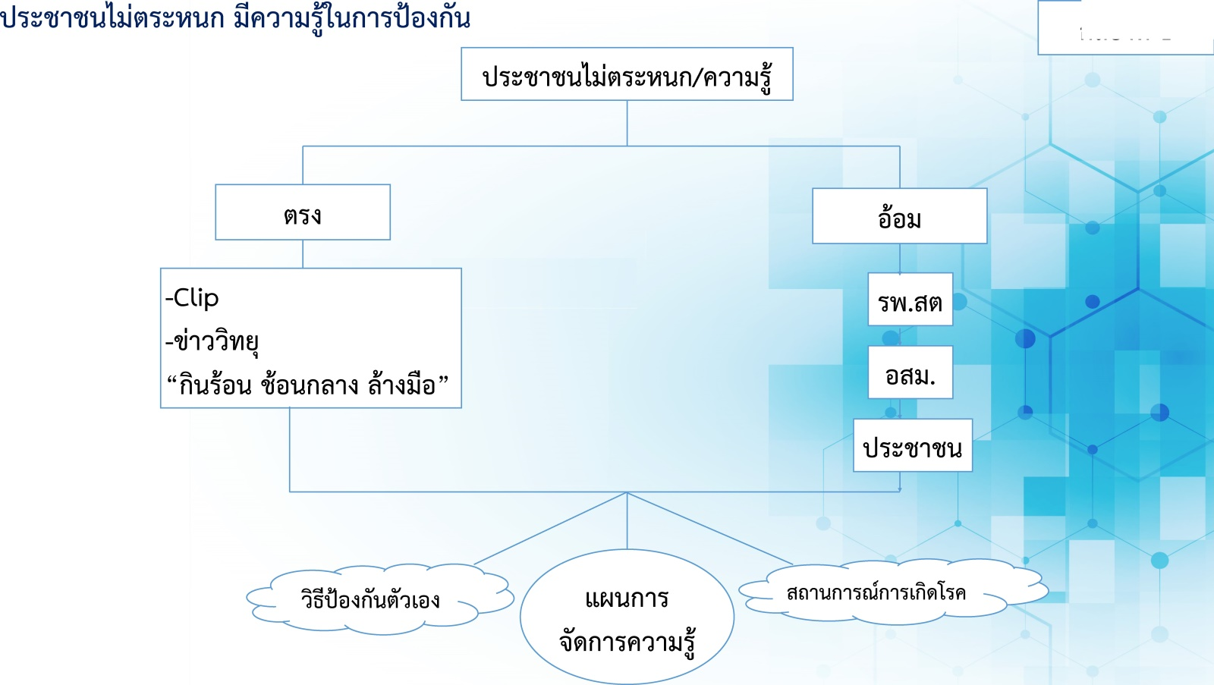
รวบรวมข่าวทั้งเชิงบวกเชิงลบ จากจังหวัด » เขต เพื่อสรุปรายงาน

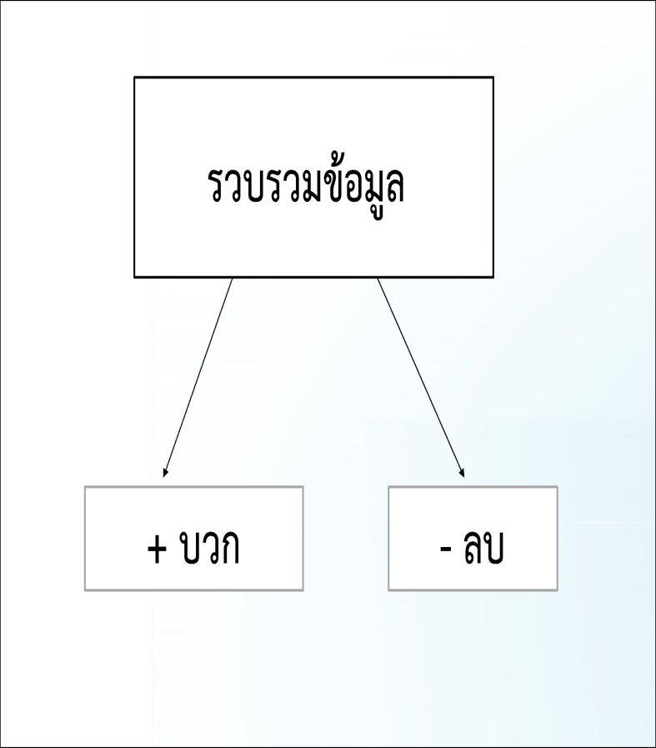
ผู้บริหาร
กลั่นกรอง ประชาสัมพันธ์

การจัดระบบให้ข่าว/ ให้ข้อมูลระดับเขต / จังหวัด/ สถานบริการ/ ผู้ปฏิบัติ
จัดระบบการให้ข่าว
กำหนดขอบเขตหน้าที่
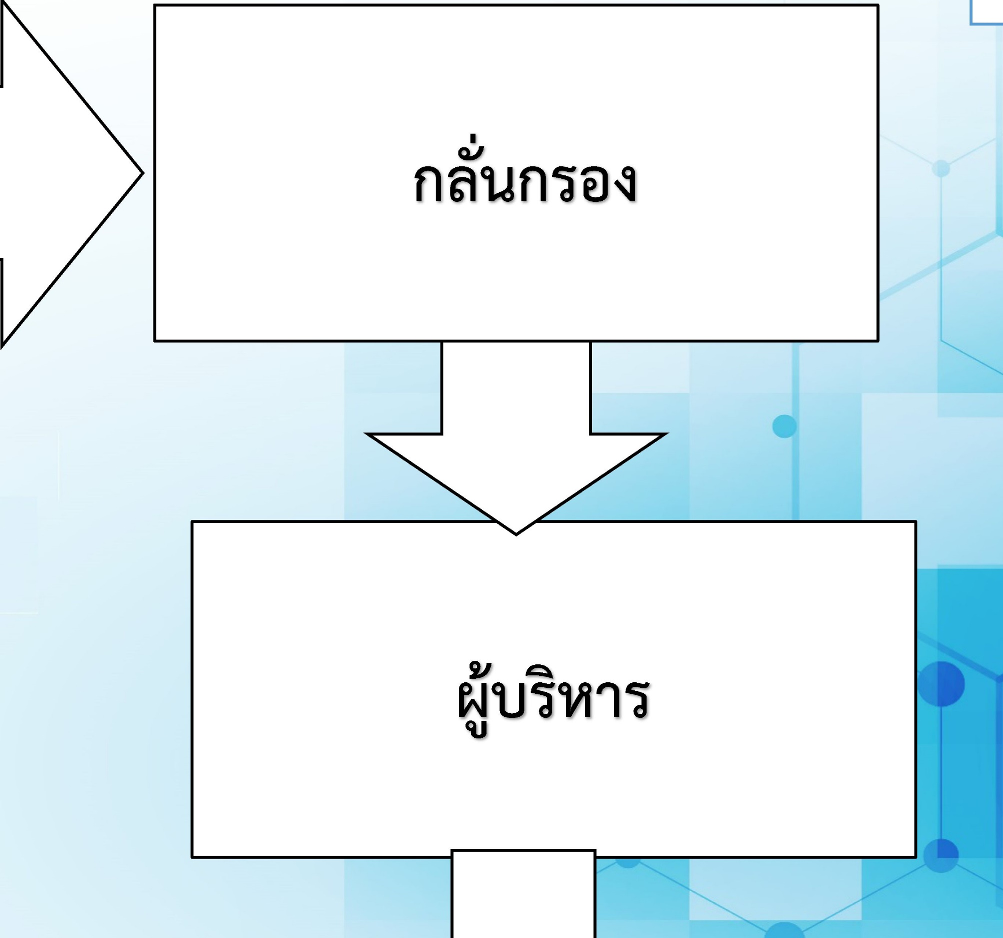

จังหวัด
ผู้ว่าราชการจังหวัด
นายแพทย์สาธารณสุขจังหวัด
โดยคณะกรรมการควบคุมโรคติดต่อจังหวัดร้อยเอ็ด
บริหารจัดการ/สถานการณ์/ภาพจังหวัดร้อยเอ็ดเป็นผู้ให้ข่าว




ผู้ปฏิบัติ ผู้ปฏิบัติไม่ให้ข่าว รวบรวมข้อมูล วิเคราะห์ข้อมูลนำเสนอต่อผู้บริหาร



ผู้อำนวยการโรงพยาบาลให้ข่าวได้ในภาพของการให้บริการ มาตรการแก้ไขปัญหา/ยกเว้นแถลงCase


การเข้าถึงข่าวสารและความรู้ ข้อมูลข่าวสาร ส่วนกลาง องค์ความรู้
ศูนย์สื่อสารความเสี่ยงเขต
ผู้ตรวจราชการเขตสุขภาพที่ ๗ เป็นประธาน

ศูนย์สื่อสารความเสี่ยงจังหวัดร้อยเอ็ด
ผู้ว่าราชการจังหวัดเป็นประธาน
(ศูนย์บริการสถานการณ์การแพร่ระบาดโรคติดเชื้อไวรัสโคโรนา2019)จังหวัดร้อยเอ็ด

ศูนย์สื่อสารความเสี่ยงอำเภอ(พชอ.)มีนายอำเภอเป็นประธาน

ศูนย์สื่อสารความเสี่ยงตำบล มีนายกองค์การบริหารส่วนท้องถิ่นเป็นประธานฝ่ายท้องถิ่น
กำนันเป็นประธานฝ่ายท้องที่

ศูนย์สื่อสารความเสี่ยงหมู่บ้าน ผู้ใหญ่บ้านเป็นประธาน

การเข้าถึงข่าวสารและความรู้
